|  |  |
| --- | --- |
|  | **Министерство науки и высшего образования Российской Федерации**  **Федеральное государственное автономное образовательное учреждение**  **высшего образования**  **«Московский государственный технический университет**  **имени Н.Э. Баумана**  **(национальный исследовательский университет)»**  **(МГТУ им. Н.Э. Баумана)** |

|  |  |
| --- | --- |
| ФАКУЛЬТЕТ | Информатика и системы управления |
| КАФЕДРА | Системы обработки информации и управления |

**РАСЧЕТНО-ПОЯСНИТЕЛЬНАЯ ЗАПИСКА**

***К КУРСОВОМУ ПРОЕКТУ***

***НА ТЕМУ:***

|  |
| --- |
| ***АИС «Футбольные клубы»*** |
|  |
|  |
|  |
|  |

|  |  |  |  |  |  |
| --- | --- | --- | --- | --- | --- |
| Студент | ИУ5-44Б |  |  |  | Н.А. Чернев |
|  | (группа) |  | (подпись, дата) |  | (И.О. Фамилия) |
| Руководитель курсового проекта |  |  |  |  | К.Ю. Маслеников |
|  |  |  | (подпись, дата) |  | (И.О. Фамилия) |
|  |  |  |  |  |  |
| Консультант |  |  |  |  |  |
|  |  |  | (подпись, дата) |  | (И.О. Фамилия) |

*2025 г.*

**Министерство науки и высшего образования Российской Федерации**

**Федеральное государственное автономное образовательное учреждение**

**высшего образования**

**«Московский государственный технический университет имени Н.Э. Баумана**

**(национальный исследовательский университет)»**

**(МГТУ им. Н.Э. Баумана)**

|  |  |  |  |
| --- | --- | --- | --- |
| УТВЕРЖДАЮ | | | |
|  | | | |
| Заведующий кафедрой | | | ИУ5 |
|  | | | (индекс) |
|  | В.И. Терехов | | |
|  | | (И.О. Фамилия) | |
| (подпись) | |  | |
|  | | (дата) | |

**ЗАДАНИЕ**

**на выполнение курсового проекта**

|  |  |  |  |  |  |
| --- | --- | --- | --- | --- | --- |
| по дисциплине | | Базы данных | | | |
| Студент группы | | Чернев Николай Андреевич | | | |
|  | | (Фамилия, имя, отчество) | | | |
| Тема курсового проекта | | | АИС «Футбольные клубы» | | |
|  | | | | | |
|  | | | | | |
| Направленность КП (учебная, исследовательская, практическая, производственная, др.) | | | | | |
| учебная | | | | | |
|  | | | | | |
| Источник тематики (кафедра, предприятие, НИР) | | | | | кафедра |
| ***Задание*** |  | | | | |
| Разработать приложение АИС «Футбольные клубы» и составить к нему | | | | | |
| документацию. | | | | | |
|  | | | | | |
|  | | | | | |
| ***Оформление курсового проекта:*** | | | |  | |
| Расчетно-пояснительная записка на _85____ листах формата А4. | | | | | |
| Перечень графического (иллюстративного) материала (чертежи, плакаты, слайды и т.п.) | | | | | |
|  | | | | | |
|  | | | | | |

Дата выдачи задания « _8_ » ___февраля___ 2025 г.

|  |  |  |  |  |
| --- | --- | --- | --- | --- |
| **Руководитель курсового проекта** |  |  |  | К.Ю. Маслеников |
|  |  | (подпись, дата) |  | (И.О. Фамилия) |
| **Студент** |  |  |  | Н.А. Чернев |
|  |  | (подпись, дата) |  | (И.О. Фамилия) |

Примечание: Задание оформляется в двух экземплярах: один выдается студенту, второй хранится на кафедре.

**Министерство науки и высшего образования Российской Федерации**

**Федеральное государственное автономное образовательное учреждение**

**высшего образования**

**«Московский государственный технический университет имени Н.Э. Баумана**

**(национальный исследовательский университет)»**

**(МГТУ им. Н.Э. Баумана)**

**КАЛЕНДАРНЫЙ ПЛАН**

**на выполнение курсового проекта**

|  |  |  |
| --- | --- | --- |
| по дисциплине | Базы данных | |
| Студент группы | Чернев Николай Андреевич | |
|  | (Фамилия, имя, отчество) | |
| Тема курсового проекта | | АИС **«**Футбольные клубы**»** |
|  | | |
|  | | |

|  |  |  |  |  |  |
| --- | --- | --- | --- | --- | --- |
| **№ п/п** | **Наименование этапов выпускной квалификационной работы** | **Сроки выполнения этапов** | | **Отметка о выполнении** | |
| **план** | **факт** | **Руководитель КП** | **Куратор** |
|  | Задание на выполнение курсового проекта |  |  |  |  |
|  | 1 модуль | *____________*  *Планируемая дата* |  |  |  |
|  | 2 модуль | *____________*  *Планируемая дата* |  |  |  |
|  | Оформление РПЗ | *____________*  *Планируемая дата* |  |  |  |
|  | Подготовка доклада и презентации (при необходимости) | *____________*  *Планируемая дата* |  |  |  |
|  | Защита курсового проекта | *____________*  *Планируемая дата* |  |  |  |

Студент *___________*_______________ Руководитель проекта *_________________________*

(подпись, дата) (подпись, дата)

# Аннотация

Автоматизированная информационная система (АИС) «Футбольные клубы» предназначена для управления данными о футбольных клубах, игроках, тренерах, турнирах и матчах. Система позволяет хранить, изменять и анализировать информацию о клубах, их составе, результатах матчей и статистике игроков.

Основная цель разработки системы — автоматизация процессов управления данными футбольных клубов и предоставление удобного интерфейса для работы с базой данных. Система реализована с использованием СУБД PostgreSQL. Клиентская часть разработана на языке C++ с использованием Qt Framework.

Функциональные возможности системы включают:

- Управление данными о клубах, игроках, тренерах и турнирах.

- Хранение и обработку статистики игроков по матчам.

- Формирование отчетов о результатах матчей и статистике игроков.

- Поиск и фильтрация данных по различным критериям.

Система предназначена для использования администраторами футбольных клубов, аналитиками и другими заинтересованными пользователями. Она обеспечивает удобный доступ к данным, минимизирует вероятность ошибок и повышает эффективность работы с информацией.

# Содержание

1. Анализ предметной области 6

1.1. Изображение предметной области 6

1.2. Описание предметной области 6

1.3. Ограничения предметной области 7

1.4. Описание входных документов и сообщений 7

1.5. Описание выходных документов и сообщений 7

2. Функциональная модель предметной области 7

2.1. Спецификационный вариант функциональной модели предметной области 7

2.2. Диаграмма DFD 8

2.2.1. Графическая диаграмма DFD функциональной модели ПО 8

2.2.2.Описание модели в нотации DFD 8

2.3. Диаграмма IDEF0 9

2.3.1. Графическая диаграмма IDEF0 функциональной модели ПО 9

2.3.2.Описание модели в нотации IDEF0 9

3. Инфологическая модель предметной области 12

3.1. Графическая диаграмма 12

3.2. Спецификационный вариант инфологической модели 12

4. Выбор СУБД 15

5. Даталогическая модель предметной области 16

5.1. Графическая диаграмма 16

5.2. Спецификация 16

6. Схема работы системы 17

6.1. Графический вид 17

6.2. Описание схемы работы системы 17

7. Структурная схема системы 18

7.1. Графический вид 18

7.2. Описание структурной схемы 18

8. Интерфейс пользователя 19

8.1. Экранные формы 19

8.1.1. Форма входа 19

8.1.2. Страница клуба 20

8.1.3. Страница игроков 21

8.1.4. Страница тренеров 22

8.1.5. Страница турнира 23

8.1.6. Форма «Клубы» (администратор) 25

8.1.7. Форма «Игроки» (администратор) 27

8.1.8. Форма «Тренеры» (администратор) 29

8.1.9 Форма «Турниры» (администратор) 31

8.1.10. Форма «Матчи» (администратор) 33

8.1.11. Форма «Статистика игроков» (администратор) 34

9. Запросы 44

9.1. Поиск игроков клуба 44

9.2. Поиск тренеров клуба 44

10. Граф диалога 45

11. Список используемых источников 48

ПРИЛОЖЕНИЕ А. Графическая часть 55

ПРИЛОЖЕНИЕ Б. Техническое задание 61

ПРИЛОЖЕНИЕ В. Руководство пользователя 67

ПРИЛОЖЕНИЕ Г. Программа и методика испытаний 75

# Введение

# Целью данной курсовой работы является разработка автоматизированной информационной системы (АИС) «Футбольные клубы», предназначенной для управления данными о футбольных клубах, игроках, тренерах, турнирах и матчах. Система предоставляет возможность хранения, редактирования и анализа данных, а также формирования отчетов.

# В рамках курсовой работы были поставлены следующие задачи:

# 1. Провести анализ предметной области и определить основные сущности и связи между ними.

# 2. Разработать инфологическую и даталогическую модели базы данных.

# 3. Реализовать базу данных в СУБД PostgreSQL.

# 4. Разработать графический интерфейс пользователя с использованием Qt Framework.

# 5. Реализовать функционал для работы с данными, включая добавление, редактирование, удаление и поиск информации.

# Разработанная система предназначена для использования администраторами футбольных клубов, аналитиками и другими заинтересованными пользователями. Она обеспечивает удобный доступ к данным, минимизирует вероятность ошибок и повышает эффективность работы с информацией.

# В результате выполнения курсовой работы были получены навыки проектирования баз данных, работы с СУБД PostgreSQL, разработки пользовательских интерфейсов и оформления технической документации.

# 1. Анализ предметной области

## 1.1. Изображение предметной области

Изображение предметной области приведено в графической части (лист 1).

## 1.2. Описание предметной области

Автоматизированная информационная система (АИС) «Футбольные клубы» предназначена для управления данными о футбольных клубах, игроках, тренерах, турнирах и матчах. Система позволяет администраторам и пользователям эффективно работать с информацией, связанной с футбольной деятельностью, а также анализировать статистику.

**Основные сущности:**

1. Клуб:

- Каждый клуб в базе данных имеет название, город и логотип.

2. Игрок:

- Игроки связаны с клубами и имеют следующие атрибуты:

- Имя, фамилия.

- Дата рождения.

- Национальность.

- Позиция на поле (например, ВРТ, ФРВ, ЦП).

3. Тренер:

- Тренеры связаны с клубами и имеют следующие атрибуты:

- Имя, фамилия.

- Дата рождения.

- Должность (например, главный тренер, ассистент).

4. Турнир:

- Турниры включают название, год проведения и страну.

5. Матч:

- Матчи связаны с клубами и турнирами. Атрибуты:

- Домашний и гостевой клубы.

- Дата проведения.

- Результат матча (счет).

6. Статистика игроков:

- Статистика игроков в матчах включает:

- Количество голов, передач, минут на поле.

- Участие в стартовом составе.

**Пользователи системы:**

1. Администраторы:

- Управляют данными о клубах, игроках, тренерах, турнирах и матчах.

- Добавляют, редактируют и удаляют записи.

- Формируют отчеты о матчах и статистике игроков.

2. Пользователи:

- Просматривают информацию о клубах, игроках, тренерах, турнирах и матчах.

- Получают доступ к отчетам.

Основные функции системы:

- Управление данными о клубах, игроках, тренерах, турнирах и матчах.

- Хранение и обработка статистики игроков.

- Поиск и фильтрация данных по различным критериям.

- Формирование отчетов о результатах матчей и статистике игроков.

## 1.3. Ограничения предметной области

1. Каждый игрок может принадлежать только одному клубу.
2. Каждый тренер может работать только в одном клубе.
3. Матч проводится между двумя клубами, которые не могут быть одинаковыми.
4. Турнир проводится в определенный год и может включать несколько матчей.
5. Статистика игрока привязана к конкретному матчу.

## 1.4. Описание входных документов и сообщений

На вход системы поступают данные о клубе, включая: информацию об игроках, тренерах, матчах и информацию о турнирах.

## 1.5. Описание выходных документов и сообщений

Выходные документы: отчеты о клубах, об игроках, о тренерах, о матчах, о турнирах, о статистике игроков. Выходные сообщения: информация о клубах, тренерах, игроках, турнирах.

# 2. Функциональная модель предметной области

## 2.1. Спецификационный вариант функциональной модели предметной области

Администратор:

1. Управление данными:

1.1. Ввод и редактирование данных о клубах (название, город, логотип).

1.2. Ввод и редактирование данных об игроках (ФИО, дата рождения, национальность, позиция, статистика, клуб).

1.3. Ввод и редактирование данных о тренерах (ФИО, должность, дата рождения, национальность, клуб).

1.4. Ввод и редактирование данных о матчах (дата, домашний и гостевой клубы, результат, турнир).

1.5. Ввод и редактирование данных о турнирах (название, год, страна).

2. Формирование отчетов:

2.1. Отчет о голах и голевых передачах игроков.

2.3. Отчет о матчах клубов.

2.4. Отчет о турнирной таблице.

2.5. Отчет об игроках и тренерах клубов.

3. Поиск информации:

3.1. Поиск информации о клубах.

3.2. Поиск информации об игроках.

3.3. Поиск информации о тренерах.

Пользователь:

1. Просмотр отчетов:

1.1. Просмотр всех доступных отчетов (о клубах, игроках, тренерах, матчах, турнирах, статистике игроков).

1.2. Просмотр статистики игроков и результатов матчей.

2. Печать отчетов:

2.1. Возможность экспорта отчетов в формат CSV.

## 2.2. Диаграмма DFD

#### 2.2.1. Графическая диаграмма DFD функциональной модели ПО

Рисунок функциональной модели предметной области в нотации DFD приведен в графической части (лист 3).

### 2.2.2.Описание модели в нотации DFD

Объекты:

1. Администратор – управляет работой системы. Отслеживает данные о клубах, игроках, тренерах, матчах, турнирах и статистике игроков.

2. Пользователь – просматривает отчеты и статистику, связанные с клубами, матчами и игроками.

Функции:

Для администратора:

Управление данными футбольных клубов:

- Ввод данных о клубе.

- Редактирование данных о клубе.

- Удаление данных о клубе.

Управление данными игроков:

- Ввод данных об игроке.

- Редактирование данных об игроке.

- Удаление данных об игроке.

Управление данными тренеров:

- Ввод данных о тренере.

- Редактирование данных о тренере.

- Удаление данных о тренере.

Управление данными матчей:

- Ввод данных о матче.

- Редактирование данных о матче.

- Удаление данных о матче.

Управление данными турниров:

- Ввод данных о турнире.

- Редактирование данных о турнире.

- Удаление данных о турнире.

Формирование отчетов:

- Отчет о клубах.

- Отчет об игроках (включая голы, передачи, минуты на поле).

- Отчет о тренерах.

- Отчет о матчах (дата, клубы, результат, турнир).

- Отчет о турнирах.

- Отчет о статистике игроков в матчах.

Поиск информации:

- Поиск информации о клубах.

- Поиск информации об игроках.

- Поиск информации о тренерах.

Для пользователя:

Просмотр данных:

- Просмотр отчетов о клубах, игроках, тренерах, матчах, турнирах и статистике игроков.

Формирование отчетов:

- Формирование отчетов о матчах.

- Формирование отчетов о статистике игроков.

Печать отчетов:

- Экспорт отчетов в CSV

Хранимые данные:

- Клубы.

- Игроки.

- Тренеры.

- Матчи.

- Турниры.

- Статистика игроков.

Потоки данных:

1. Запросы на формирование отчетов:

- Отчет о клубах.

- Отчет об игроках.

- Отчет о тренерах.

- Отчет о матчах.

- Отчет о турнирах.

- Отчет о статистике игроков.

2. Данные для ввода:

- Введенные данные о клубах, игроках, тренерах, матчах и турнирах.

3. Данные для редактирования:

- Отредактированные данные о клубах, игроках, тренерах, матчах и турнирах.

4. Запросы на поиск:

- Информация о клубах.

- Информация об игроках.

- Информация о тренерах.

## 2.3. Диаграмма IDEF0

#### 2.3.1. Графическая диаграмма IDEF0 функциональной модели ПО

Рисунок функциональной модели предметной области в нотации IDEF0 приведен в графической части (лист 2).

#### 2.3.2. Описание диаграммы IDEF0 функциональной модели ПО

#### Контекстная диаграмма (A-0):

Система управления футбольными клубами предназначена для автоматизации работы с данными о клубах, игроках, тренерах, турнирах и матчах. Она позволяет администраторам и пользователям добавлять, редактировать, удалять и просматривать данные, а также генерировать отчеты и экспортировать данные.

Основная функция системы:

-Управление данными футбольных клубов, включая обновление информации в зависимости от результатов матчей.

Входы:

-Данные о клубах, игроках, тренерах, турнирах и матчах.

-Результаты сыгранных матчей.

-Протокол начисления очков.

Выходы:

-Обновленные данные о клубах, игроках, тренерах и турнирах.

-Отчеты, статистика и экспорт данных в CSV.

-Обновленная турнирная таблица.

Механизмы:

-Qt Framework (для графического интерфейса).

-PostgreSQL (для хранения данных).

Управление:

-АИС футбольных клубов

#### Декомпозиция (A0): Основные функции системы

1. A1: Управление клубами

Добавление, редактирование, удаление и просмотр информации о клубах.

Экспорт данных о клубах в CSV.

Поиск клубов по названию.

1. A2: Управление игроками

Добавление, редактирование, удаление и просмотр информации об игроках.

Фильтрация и сортировка игроков по различным параметрам (например, позиция, клуб).

1. A3: Управление тренерами

Добавление, редактирование, удаление и просмотр информации о тренерах.

Поиск тренеров по имени или клубу

# 3. Инфологическая модель предметной области

## 3.1. Графическая диаграмма

Рисунок инфологической модели предметной области приведен в графической части (лист 4).

## 3.2. Спецификационный вариант инфологической модели

1. Атрибуты:

1.1. Код клуба – счетчик (serial).

1.2. Код игрока – счетчик (serial).

1.3. Код тренера – счетчик (serial).

1.4. Код турнира – счетчик (serial).

1.5. Код матча – счетчик (serial).

1.6. Код статистики игрока – счетчик (serial).

1.7. Название клуба – varchar(50).

1.8. Город клуба – varchar(50).

1.9. Логотип клуба – varchar(255).

1.10. Имя – varchar(50).

1.11. Фамилия – varchar(50).

1.12. Дата рождения – date.

1.13. Национальность – varchar(50).

1.14. Позиция игрока – varchar(3) (ограничение: ВРТ, ЛЗ, ЦЗ, ПЗ, ЛП, ЦОП, ЦП, ПП, ЦАП, ЛВ, ФРВ, ПВ).

1.15. Должность тренера – varchar(50) (ограничение: Главный тренер, Помощник главного тренера, Тренер по физподготовке, Тренер вратарей, Тренер по тактике).

1.16. Название турнира – varchar(50).

1.17. Год проведения турнира – integer.

1.18. Страна проведения турнира – varchar(50).

1.19. Дата матча – date.

1.20. Счет матча – varchar(5) (формат: 'X-Y').

1.21. Голы игрока – integer.

1.22. Голевые передачи игрока – integer.

1.23. Минуты на поле – integer.

1.24. Участие в стартовом составе – boolean.

2. Сущности:

2.1. Клуб (Код клуба, Название, Город, Логотип).

2.2. Игрок (Код игрока, Имя, Фамилия, Дата рождения, Национальность, Позиция, Код клуба).

2.3. Тренер (Код тренера, Имя, Фамилия, Дата рождения, Должность, Код клуба).

2.4. Турнир (Код турнира, Название, Год проведения, Страна).

2.5. Матч (Код матча, Дата матча, Домашний клуб, Гостевой клуб, Счет, Код турнира).

2.6. Статистика игрока (Код статистики, Код матча, Код игрока, Голы, Голевые передачи, Минуты на поле, Участие в стартовом составе).

3. Связи между сущностями:

3.1. Играет за (Код игрока, Код клуба), тип 1:M от Клуб к Игрок.

3.2. Тренирует (Код тренера, Код клуба), тип 1:M от Клуб к Тренер.

3.3. Участвует в (Код клуба, Код матча), тип 1:M от Матч к Клуб.

3.4. Проводится в (Код матча, Код турнира), тип 1:M от Турнир к Матч.

3.5. Имеет статистику (Код игрока, Код матча), тип 1:M от Матч к Статистика игрока.

3.6. Связан с турниром (Код клуба, Код турнира), тип M:N через Матчи.

4.

Связи между атрибутами сущностей

4.1.

Сущность

Клуб

Код

клуба

Название

Город

Логотип

4.2. Сущность Игрок

4.3.

Сущность

Турнир

Код

игрока

Имя

Фамилия

Дата

Национальность

Позиция

-

Код

турнира

Название

Год проведения

рождения

Страна проведения

* 1. Сущность Тренер

Код

тренера

Имя

Дата

рождения

Фамилия

Должность

* 1. Сущность Матч

Код

матча

Счет

Дата

матча

* 1. Сущность Статистика игрока

Код

статистики

Голыв

Голевые

передачи

Минуты на поле

Стартовый состав

Из графической диаграммы инфологической модели видно, что все атрибуты всех сущностей атомарные и не содержат повторяющихся групп. Следовательно, модель находится в первой нормальной форме.

Первичный ключ функционально и полно определяет все атрибуты, т.е. любой из атрибутов полностью зависит от первичного ключа, во всех сущностях предметной области. Следовательно, инфологическая модель нормализована ко второй нормальной форме.

Для всех сущностей все атрибуты зависят от первичного ключа и не зависят друг от друга. Таким образом, учитывая, что модель предметной области уже находится во второй нормальной форме, она нормализована и к третьей нормальной форме.

После проведенных преобразований видно, что все атрибуты зависят только от первичного ключа и отсутствуют многозначные зависимости, т.е. инфологическая модель системы находится в четвертой нормальной форме.

# 4. Выбор СУБД

# PostgreSQL — это мощная и надежная СУБД. Она поддерживает множество различных типов данных, что делает её универсальным и эффективным решением для многих задач. Благодаря ACID-совместимости и высокой производительности PostgreSQL справляется с нагрузками в тех случаях, где другие СУБД могут проседать. Её открытая лицензия и активное сообщество обеспечивают постоянное развитие и безопасность. PostgreSQL – это один из лучших вариантов масштабируемой, функциональной и бесплатной базы данных.

# 5. Даталогическая модель предметной области

## 5.1. Графическая диаграмма

Графическая диаграмма даталогической модели предметной области приведена в графической части (лист 5).

## 5.2. Спецификация

*Таблица 1. «Сущности»*

|  |  |  |  |  |
| --- | --- | --- | --- | --- |
| N | Сущность | Атрибут – Тип данных | Ключ | Рисунок (скриншот конструктора Access) |
| 1 | Клуб | Код клуба - счетчик  Название – varchar(50)  Город – varchar(50)  Логотип – varchar(255) | Код клуба |  |
| 2 | Игрок | Код игрока - счетчик  Имя – varchar(50)  Фамилия – varchar(50)  Дата рождения – дата  Национальность - varchar(50)  Позиция – varchar(3)  Код клуба - integer | Код игрока |  |
| 3 | Тренер | Код тренера - счетчик  Имя – varchar(50)  Фамилия – varchar(50)  Дата рождения – дата  Должность-varchar(50)  Код клуба - integer | Код тренера |  |
| 4 | Турнир | Код турнира - счетчик  Название – varchar(50)  Год проведения – varchar(50)  Страна проведения – varchar(50) | Код турнира |  |
| 5 | Матч | Код матча - счетчик  Дата матча – дата  Код клуба-хозяина - integer  Код клуба-гостя –integer  Счет – varchar(5)  Код турнира - integer | Код матча |  |
| 6 | Статистика  игрока | Код статистики - счетчик  Код матча – integer  Код игрока – integer  Голы – integer  Передачи – integer  Сыграно минут – integer  Стартовый состав – boolean | Код статистики |  |

# 6. Схема работы системы

## 6.1. Графический вид

Схема работы системы приведена в графической части (лист 7).

## 6.2. Описание схемы работы системы

Работа системы начинается с формы входа. Здесь пользователь может войти в систему, используя логин и пароль пользователя или администратора.

Администратор

При входе в систему как администратора происходит переход к форме «Меню для администратора». Здесь доступны следующие пункты:

1. Клубы

- Переход к форме «Клубы», где можно:

- Добавить новый клуб.

- Редактировать данные о клубах.

- Удалить клуб.

- Получить отчет о клубах.

2. Игроки

- Переход к форме «Игроки», где можно:

- Добавить нового игрока.

- Редактировать данные об игроках.

- Удалить игрока.

- Получить отчет об игроках (включая голы, передачи, минуты на поле).

- Найти игрока по имени, фамилии или позиции.

3. Тренеры

- Переход к форме «Тренеры», где можно:

- Добавить нового тренера.

- Редактировать данные о тренерах.

- Удалить тренера.

- Получить отчет о тренерах.

- Найти тренера по имени, фамилии или должности.

4. Матчи

- Переход к форме «Матчи», где можно:

- Добавить новый матч.

- Редактировать данные о матчах.

- Удалить матч.

- Получить отчет о матчах (дата, клубы, результат, турнир).

- Получить отчет об очных встречах клубов.

5. Турниры

- Переход к форме «Турниры», где можно:

- Добавить новый турнир.

- Редактировать данные о турнирах.

- Удалить турнир.

- Получить отчет о турнирах.

6. Статистика игроков

- Переход к форме «Статистика игроков», где можно:

- Добавить данные о статистике игрока в матче.

- Редактировать данные о статистике игрока.

- Удалить данные о статистике.

- Получить отчет о статистике игроков в матчах.

7. Назад

- Переход к главной форме входа.

Пользователь

При входе в систему как пользователь происходит переход к форме «Меню для пользователя». Здесь доступны следующие пункты:

1. Клубы

- Просмотр информации о клубах.

- Получение отчета о клубах.

2. Игроки

- Просмотр информации об игроках.

- Получение отчета об игроках (включая голы, передачи, минуты на поле).

3. Тренеры

- Просмотр информации о тренерах.

- Получение отчета о тренерах.

4. Турниры

- Просмотр информации о турнирах.

- Получение отчета о турнирной таблице.

- Получение отчета о таблице бомбардиров.

6. Печать отчетов

- Возможность экспорта отчетов в формат CSV.

7. Назад

- Переход к форме входа.

Система предоставляет удобный интерфейс для выполнения всех перечисленных функций, что позволяет администраторам эффективно управлять данными, а пользователям — получать доступ к необходимой информации.

# 7. Структурная схема системы

## 7.1. Графический вид

Графический вид структурной схемы системы приведен в графической части (лист 6).

## 7.2. Описание структурной схемы

Система включает в себя следующие блоки: Администратор, Пользователи, Выход.

1. Блок Администратор:

1.1. Блок Данные о клубах:

1.1.1. Основное:

- Редактирование данных о клубах (используется таблица clubs).

1.1.2. Игроки:

- Ввод данных об игроке (используется таблица players).

- Редактирование данных об игроке (используется таблица players).

- Удаление данных об игроке (используется таблица players).

- Формирование отчета об игроках (включая голы, передачи, минуты на поле).

1.1.3. Тренеры:

- Ввод данных о тренере (используется таблица coaches).

- Редактирование данных о тренере (используется таблица coaches).

- Удаление данных о тренере (используется таблица coaches).

- Формирование отчета о тренерах.

1.1.4. Матчи:

- Ввод данных о матче (используется таблица matches).

- Редактирование данных о матче (используется таблица matches).

- Удаление данных о матче (используется таблица matches).

- Формирование отчета о матчах (дата, клубы, результат, турнир).

- Формирование отчета об очных встречах клубов.

1.1.5. Турниры:

- Ввод данных о турнире (используется таблица tournaments).

- Редактирование данных о турнире (используется таблица tournaments).

- Удаление данных о турнире (используется таблица tournaments).

- Формирование отчета о турнирах.

1.1.6. Статистика игроков:

- Ввод данных о статистике игрока (используется таблица player_stats).

- Редактирование данных о статистике игрока (используется таблица player_stats).

- Удаление данных о статистике игрока (используется таблица player_stats).

- Формирование отчета о статистике игроков в матчах.

2. Блок Пользователи:

2.1. Клубы:

- Просмотр информации о клубах (используется таблица clubs).

- Формирование отчета о клубах.

2.2. Игроки:

- Просмотр информации об игроках (используется таблица players).

- Формирование отчета об игроках (включая голы, передачи, минуты на поле).

2.3. Тренеры:

- Просмотр информации о тренерах (используется таблица coaches).

- Формирование отчета о тренерах.

2.4. Турниры:

- Просмотр информации о турнирах (используется таблица tournaments).

- Формирование отчета о матчах.

- Формирование отчета о турнирной таблице.

- Формирование отчета о таблице бомбардиров.

2.6. Печать отчетов:

- Возможность экспорта отчетов в формат CSV.

3. Выход:

- Завершение работы системы и выход из программы.

# 8. Интерфейс пользователя

Состоит из экранных форм (они сделаны на С++ с использованием Qt Framework), запросов и отчетов.

## 8.1. Экранные формы

#### 8.1.1. Форма входа

С нее начинается работа с приложением.

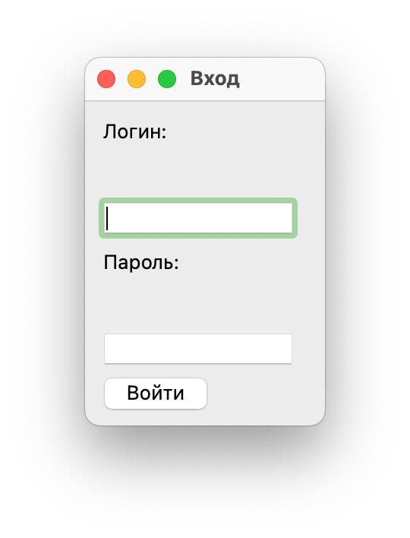

*Рисунок 1. Форма входа*

#### 8.1.2. Страница клуба

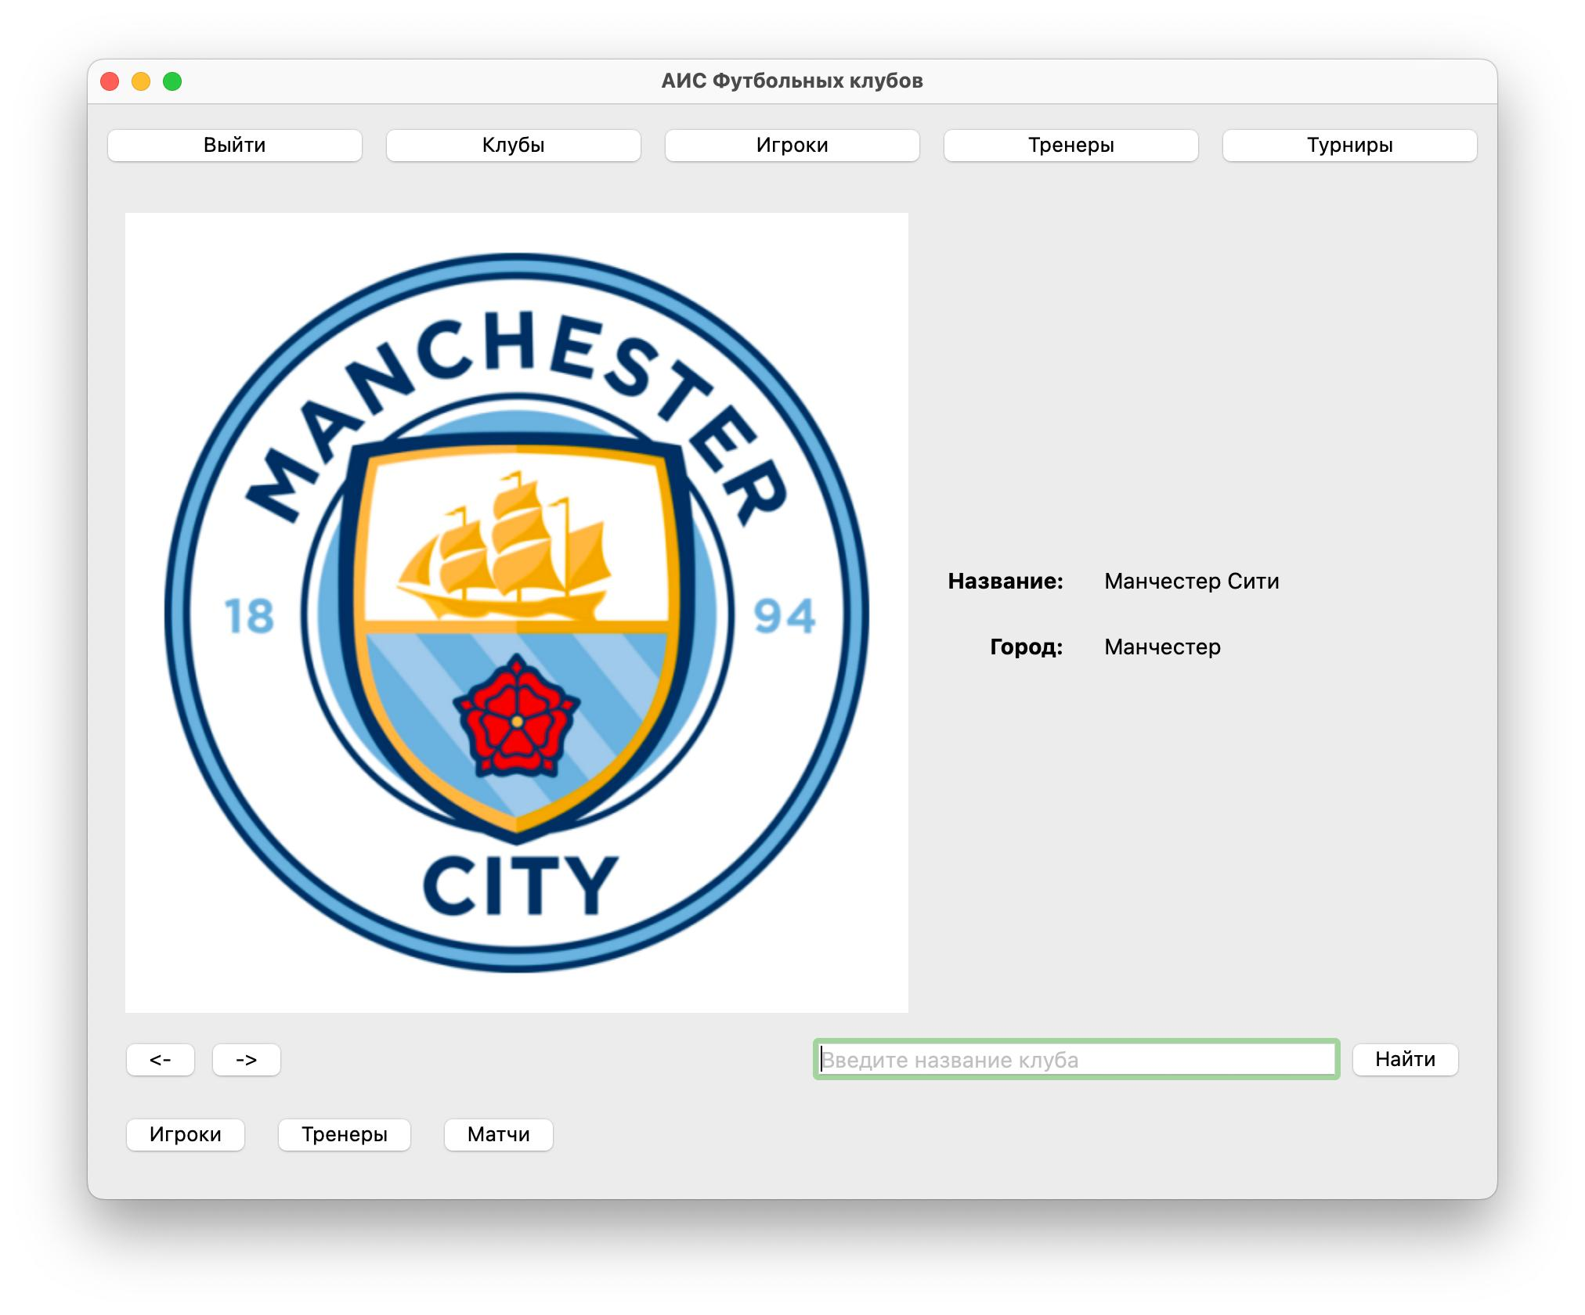

*Рисунок 2. Страница клуба*

С этой страницы можно перейти к таблицам «Игроки клуба» (рис. 3), «Тренеры клуба» (рис. 4), «Матчи клуба» (рис. 5)

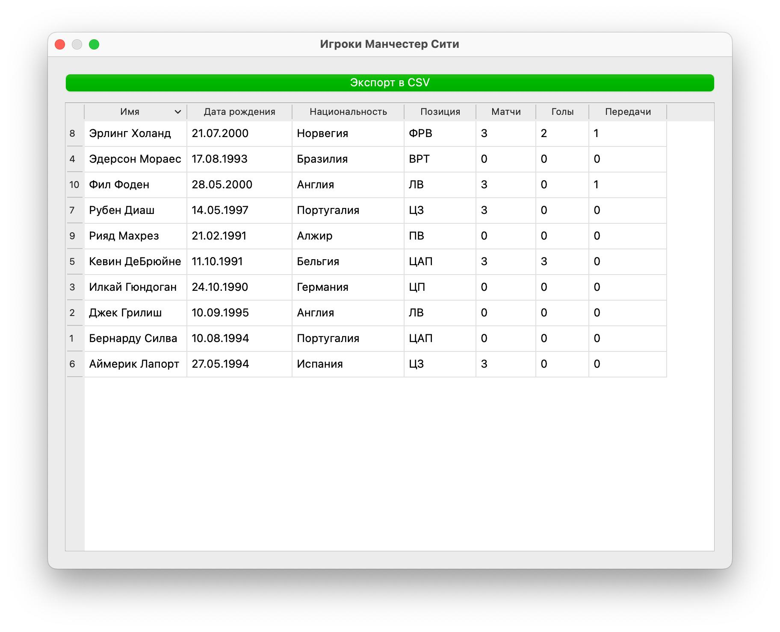

*Рисунок 3. Игроки клуба*

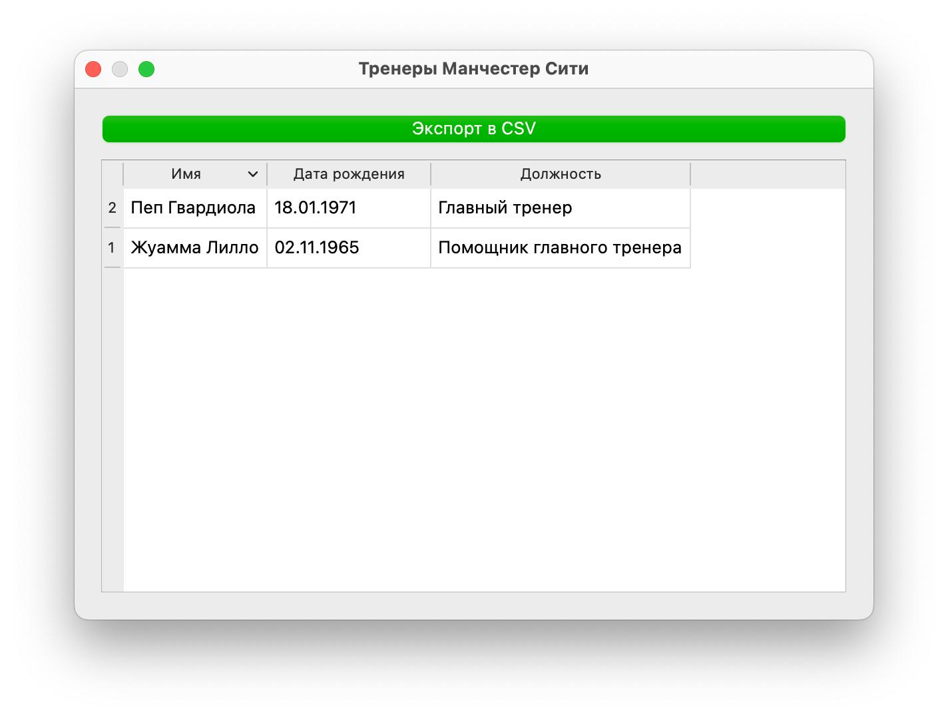

*Рисунок 4. Тренеры клуба*

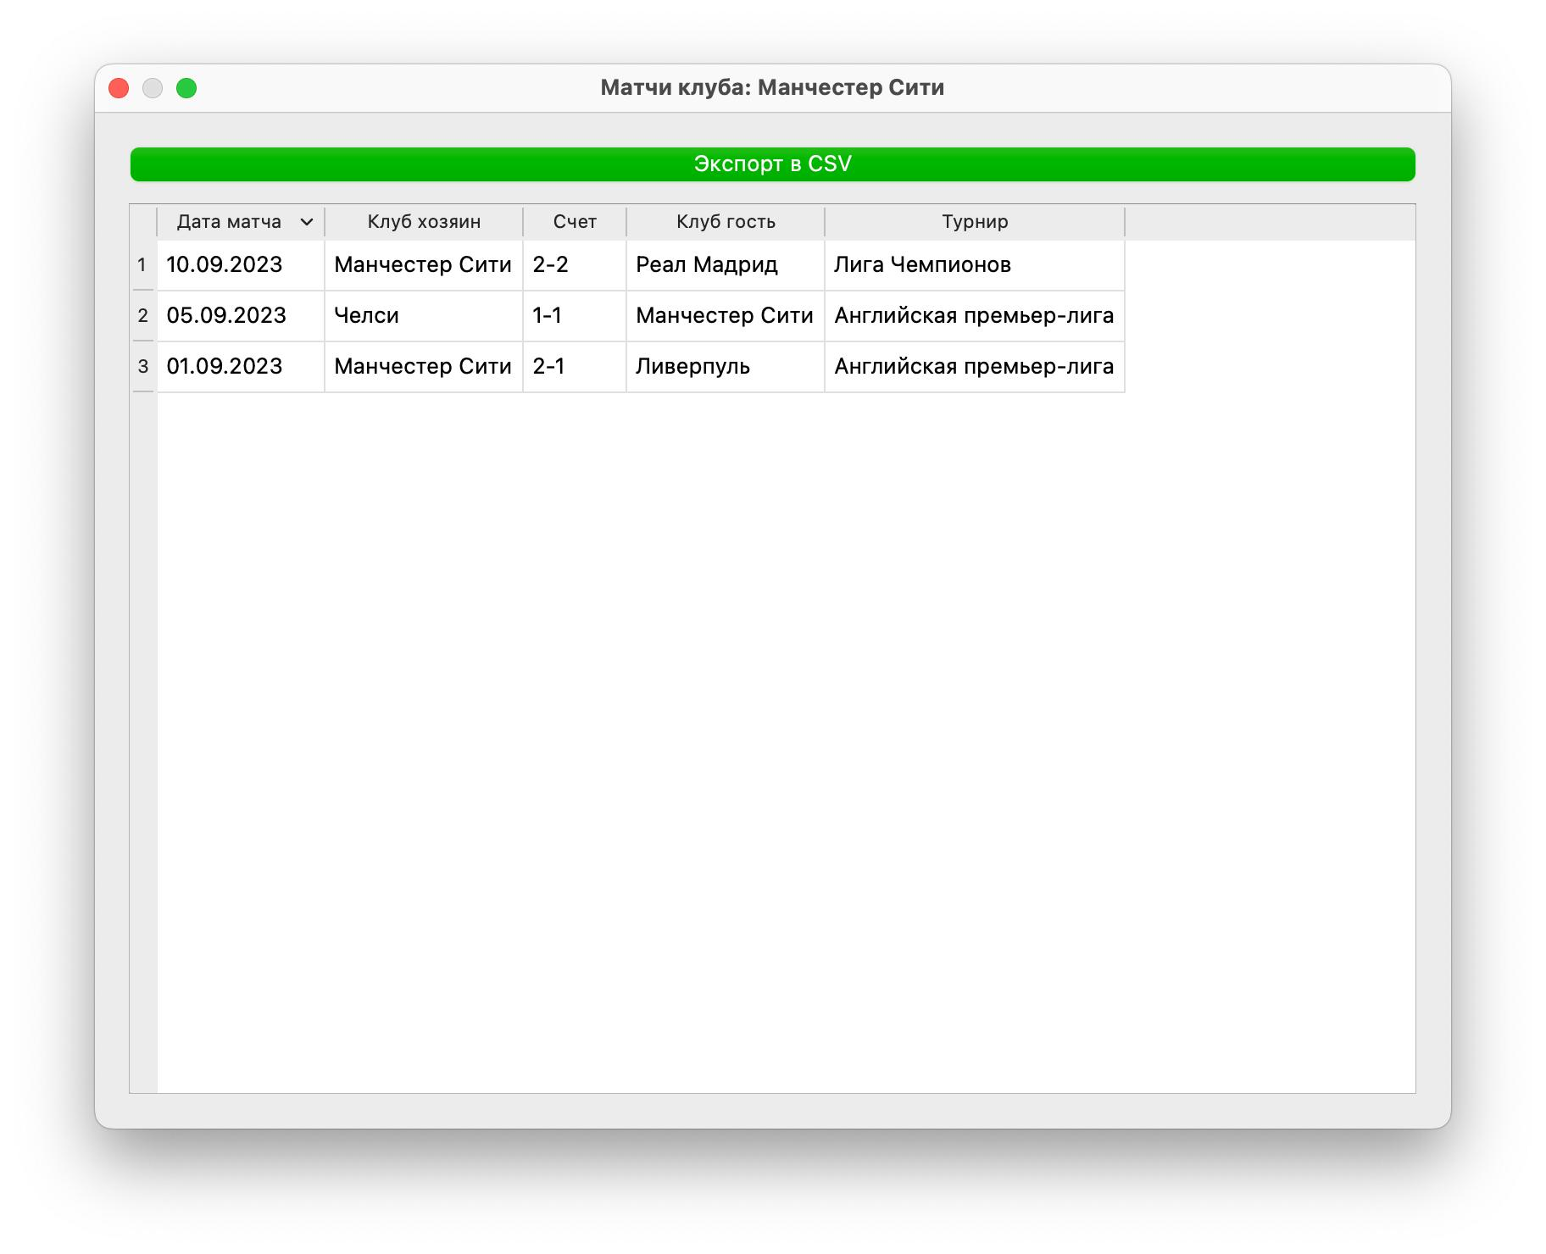

*Рисунок 5. Матчи клуба*

#### 8.1.3. Страница игроков

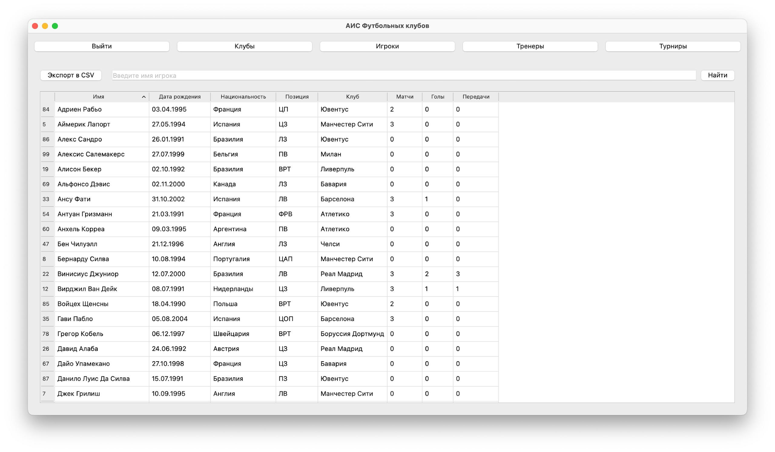

*Рисунок 6. Страница игроков*

#### 8.1.4. Страница тренеров

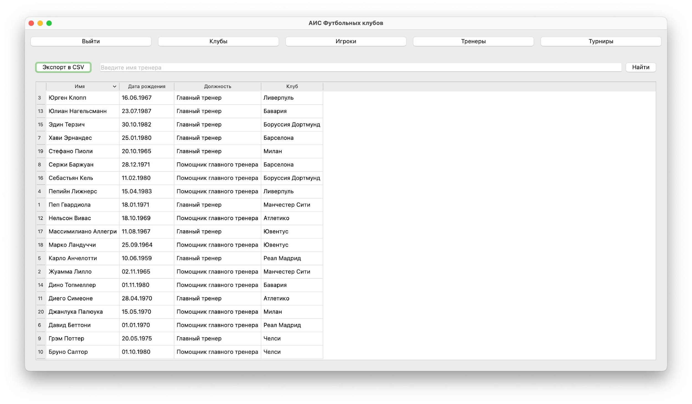

*Рисунок 7. Страница тренеров*

#### 8.1.5. Страница турнира

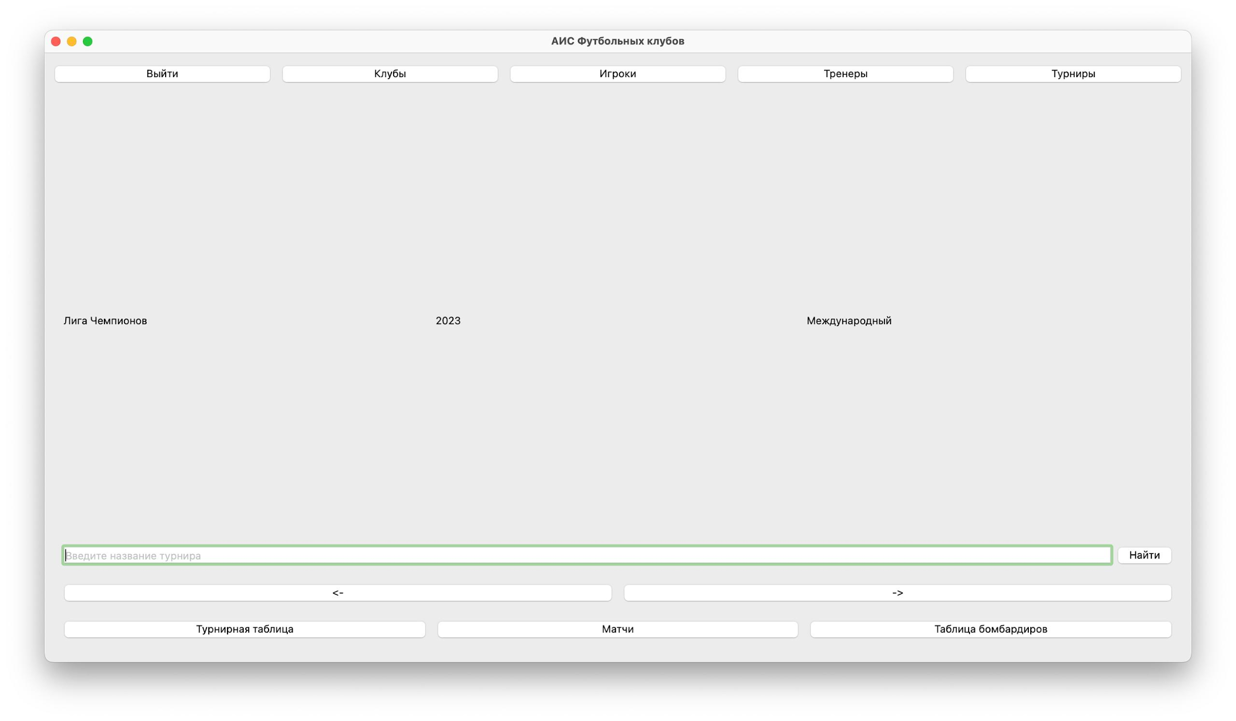

*Рисунок 8. Страница турнира*

С этой страницы можно перейти к таблицам «Турнирная таблица» (рис. 9), «Матчи в турнире» (рис. 10), «Таблица бомбардиров» (рис. 11)

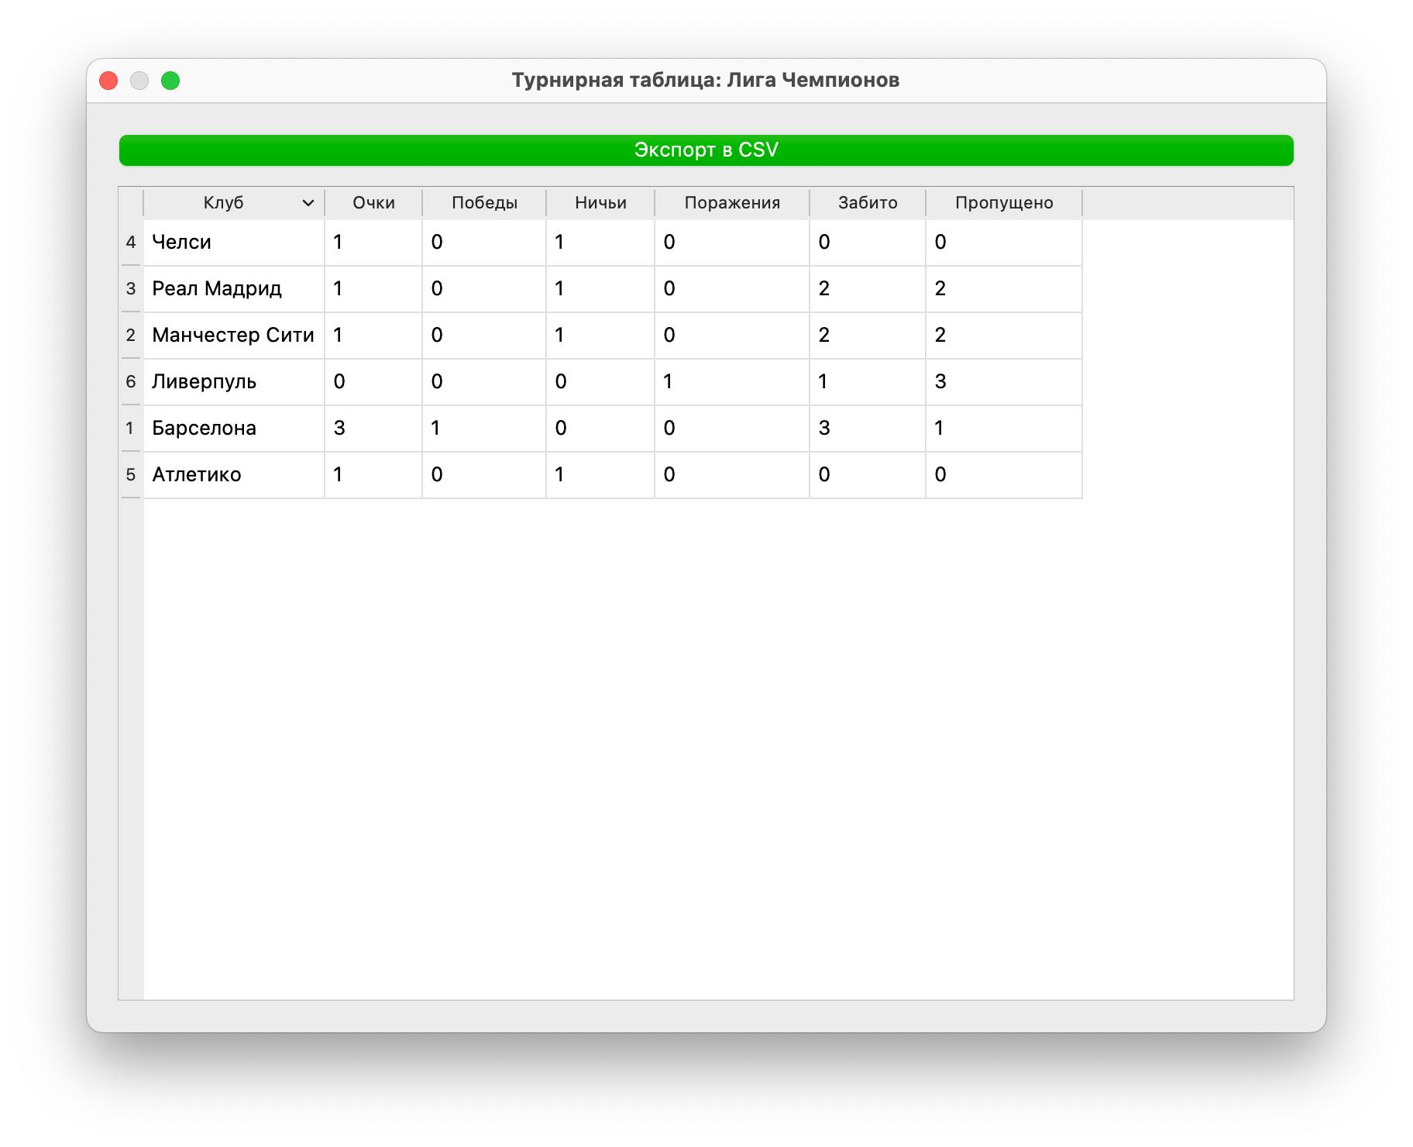

*Рисунок 10. Турнирная таблица*

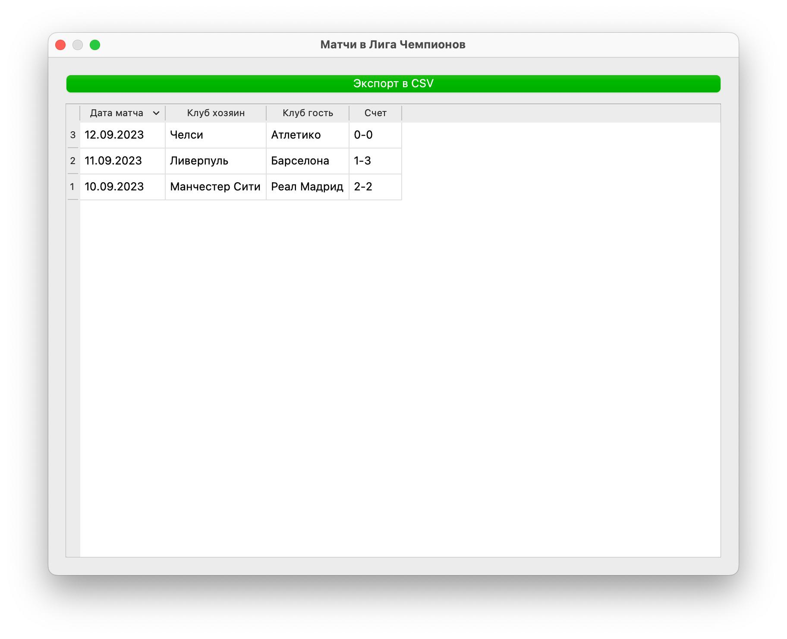

*Рисунок 10. Матчи в турнире*

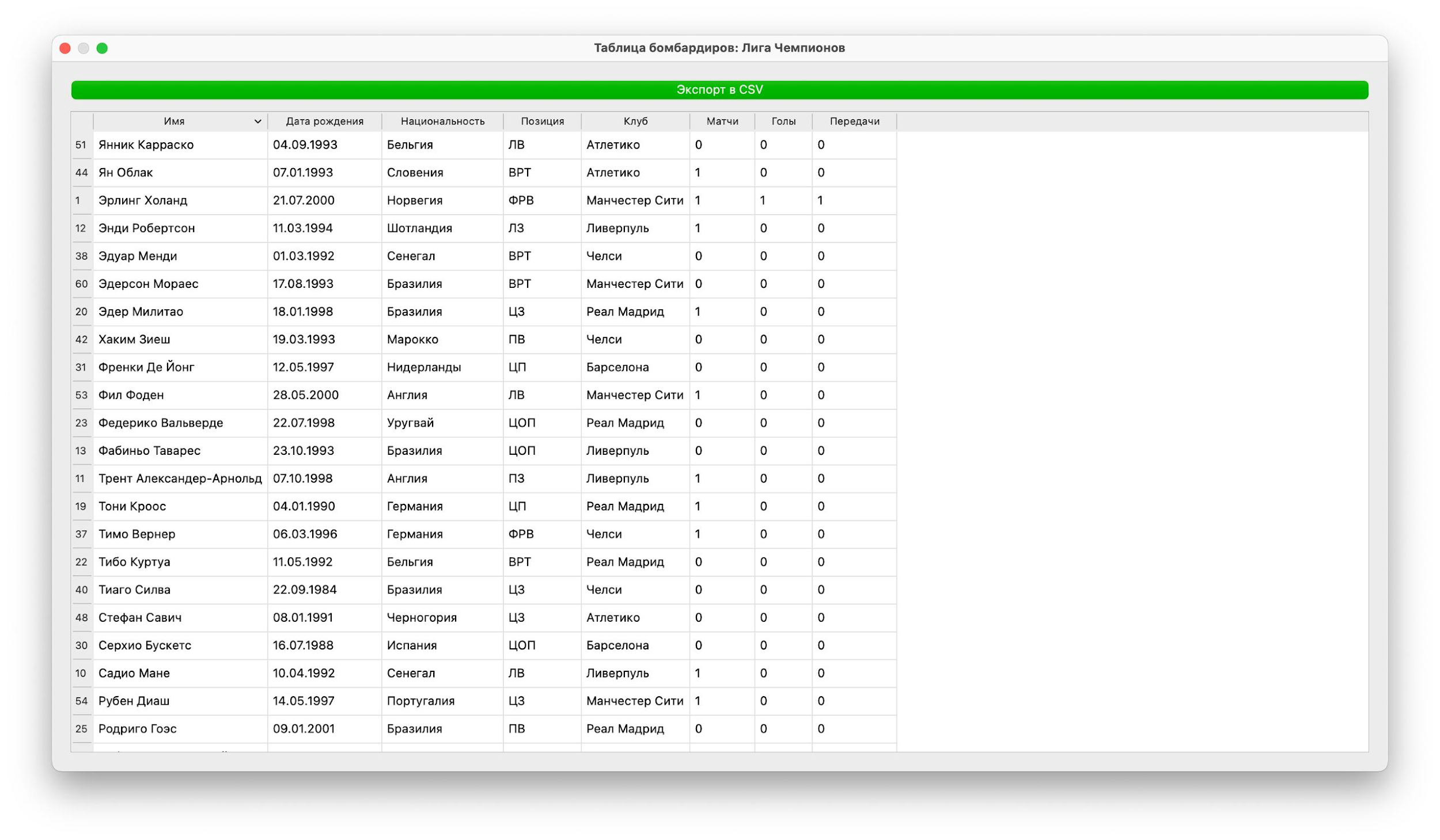 *Рисунок 11. Таблица бомбардиров*

#### 8.1.6. Форма «Клубы» (администратор)

Позволяет добавлять, удалять и редактировать данные о клубах, получать отчет о клубах

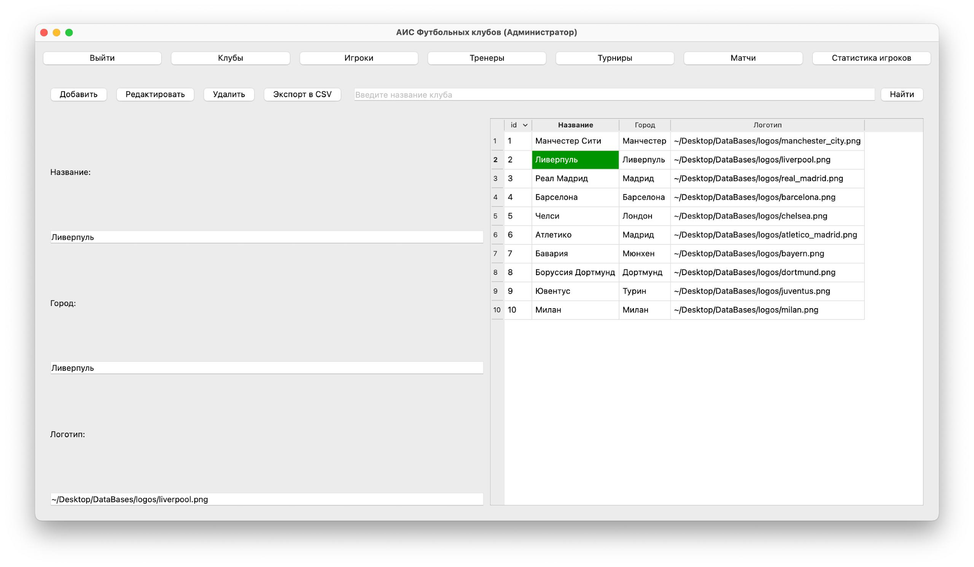

*Рисунок 12. Форма «Клубы»*

#### 8.1.7. Форма «Игроки» (администратор)

Позволяет добавлять, удалять и редактировать данные об игроках, получать отчет об игроках

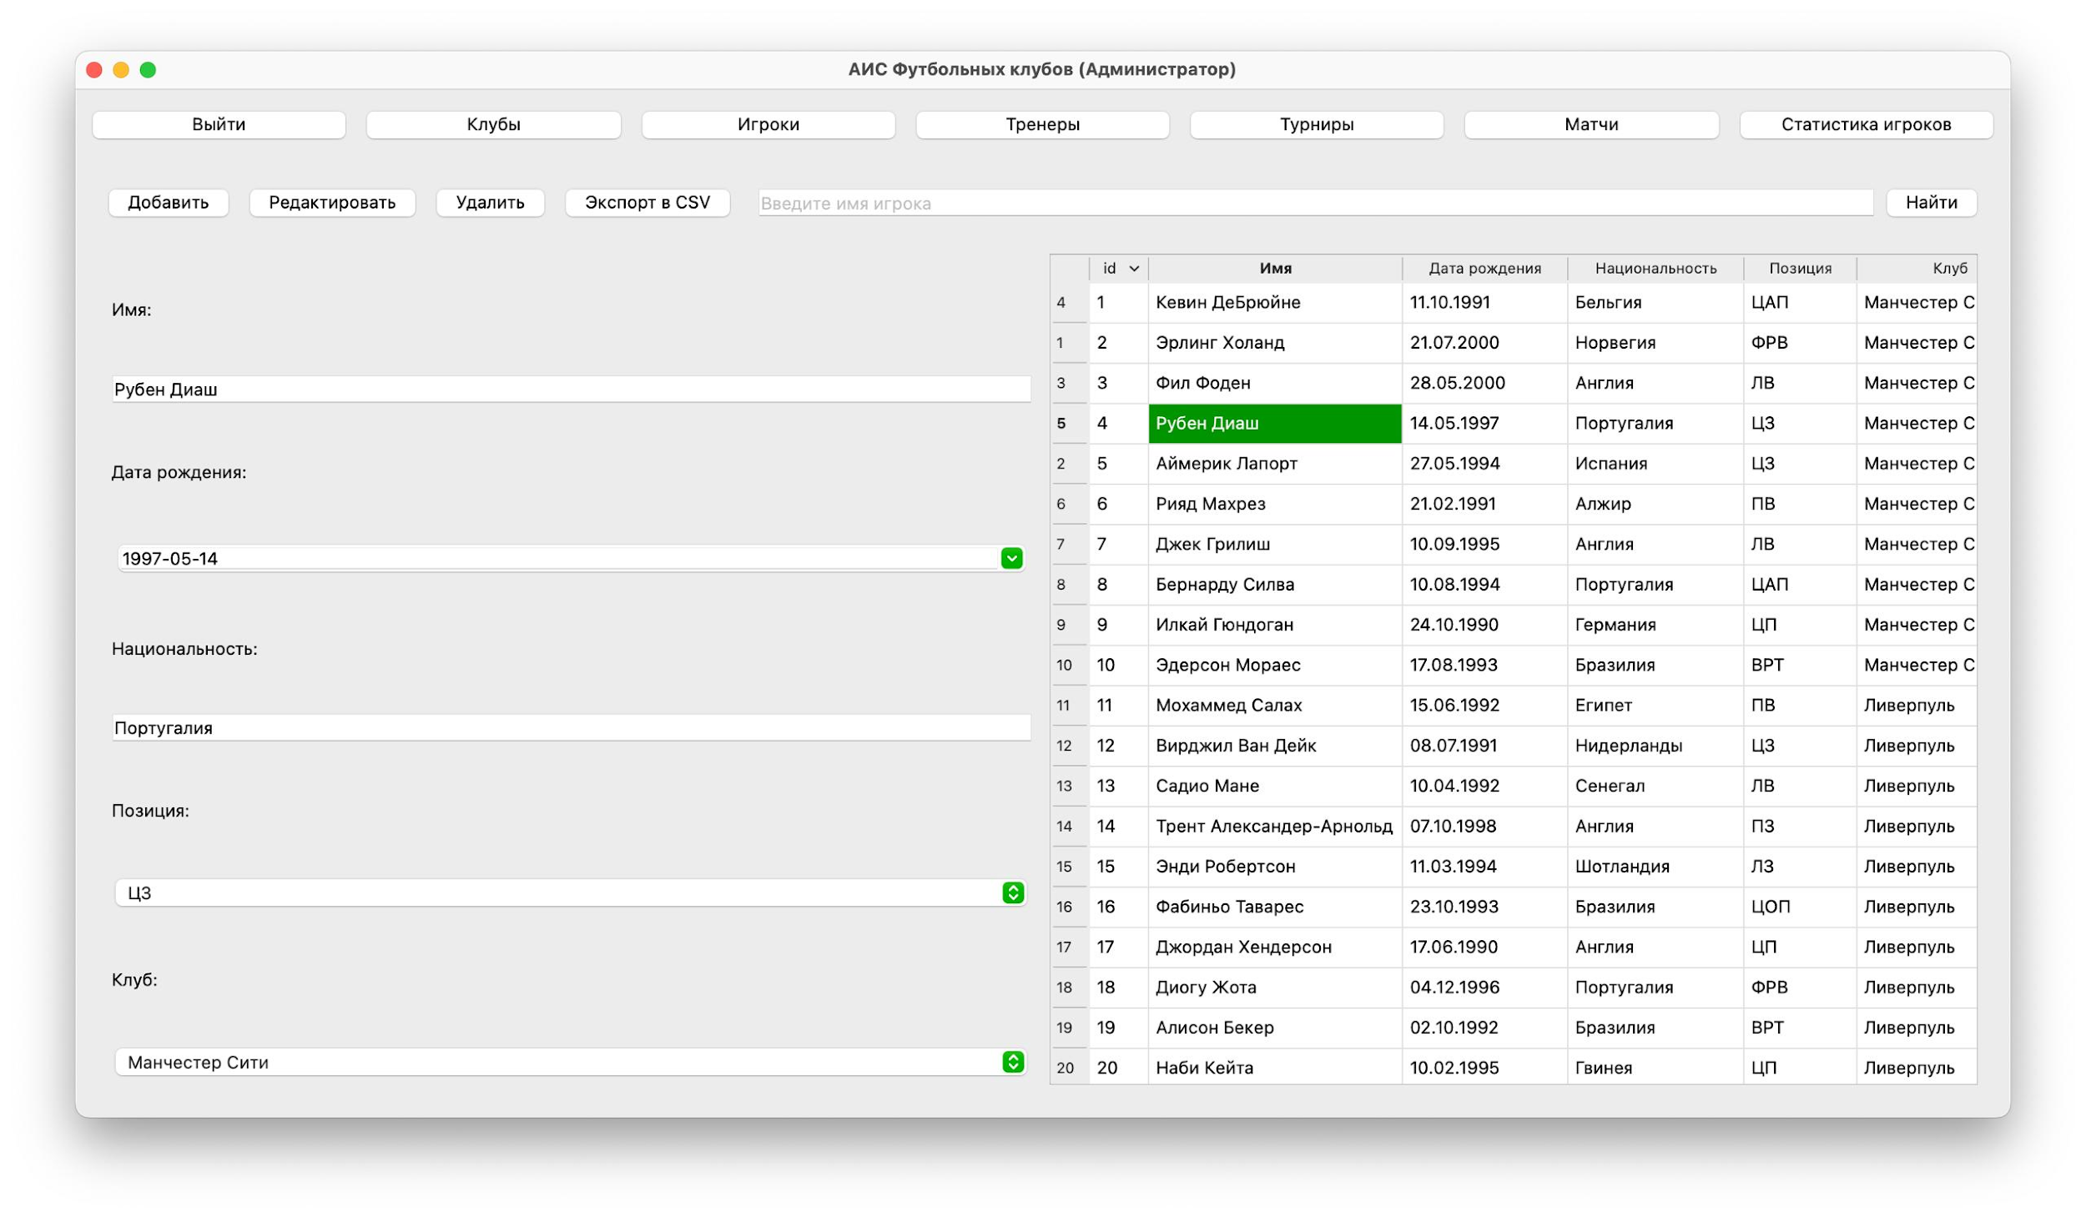

*Рисунок 13. Форма «Игроки»*

#### 8.1.8. Форма «Тренеры» (администратор)

Позволяет добавлять, удалять и редактировать данные о тренерах, получать отчет о тренерах

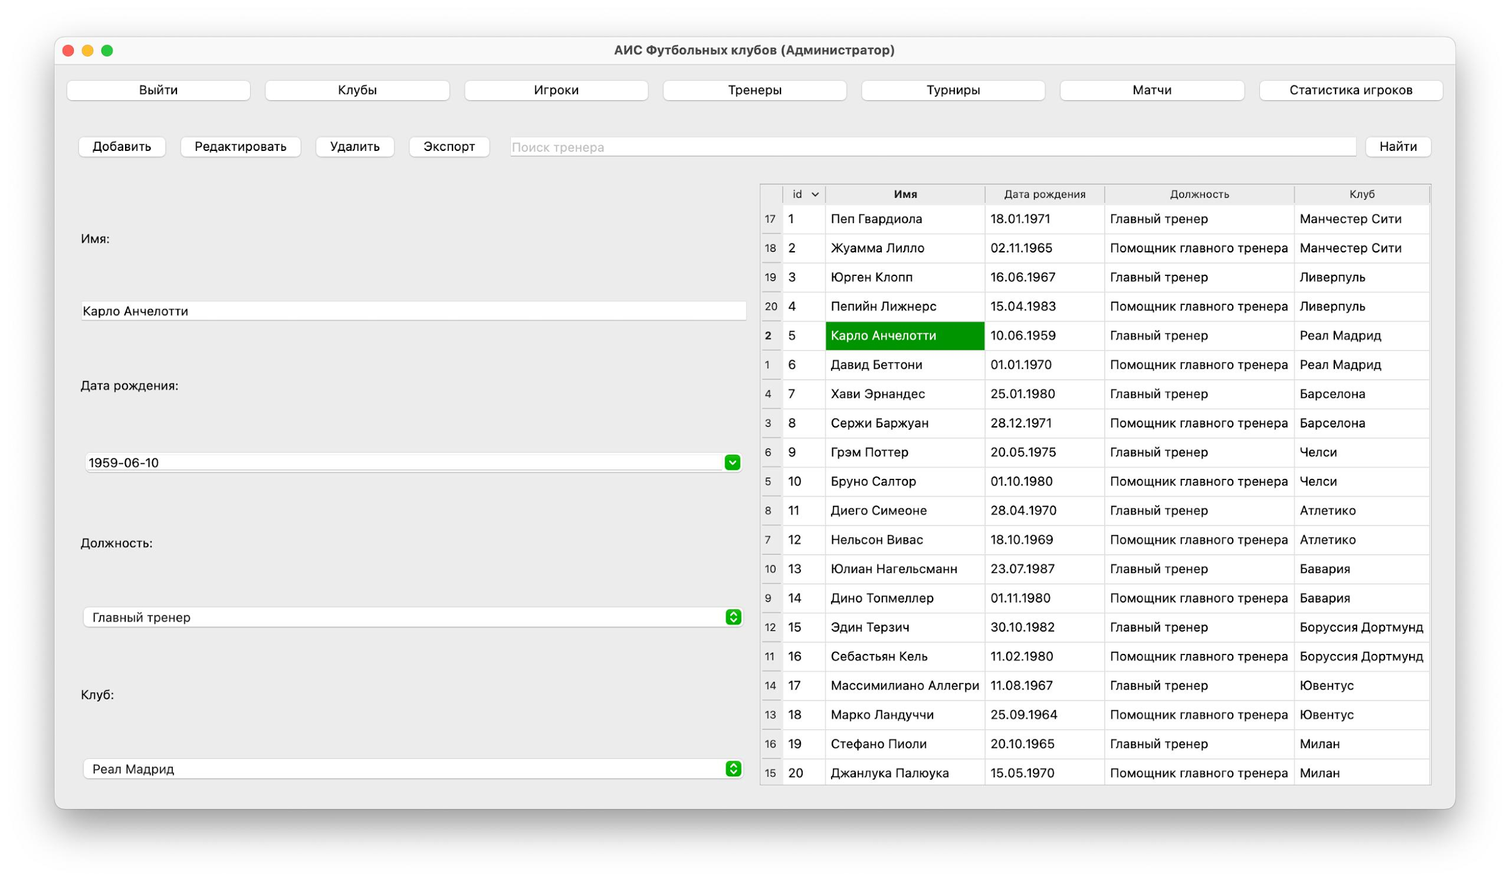

*Рисунок 14. Форма «Тренеры»*

#### 8.1.9. Форма «Турниры» (администратор)

Позволяет добавлять, удалять и редактировать данные о турнирах, получать отчет о турнирах

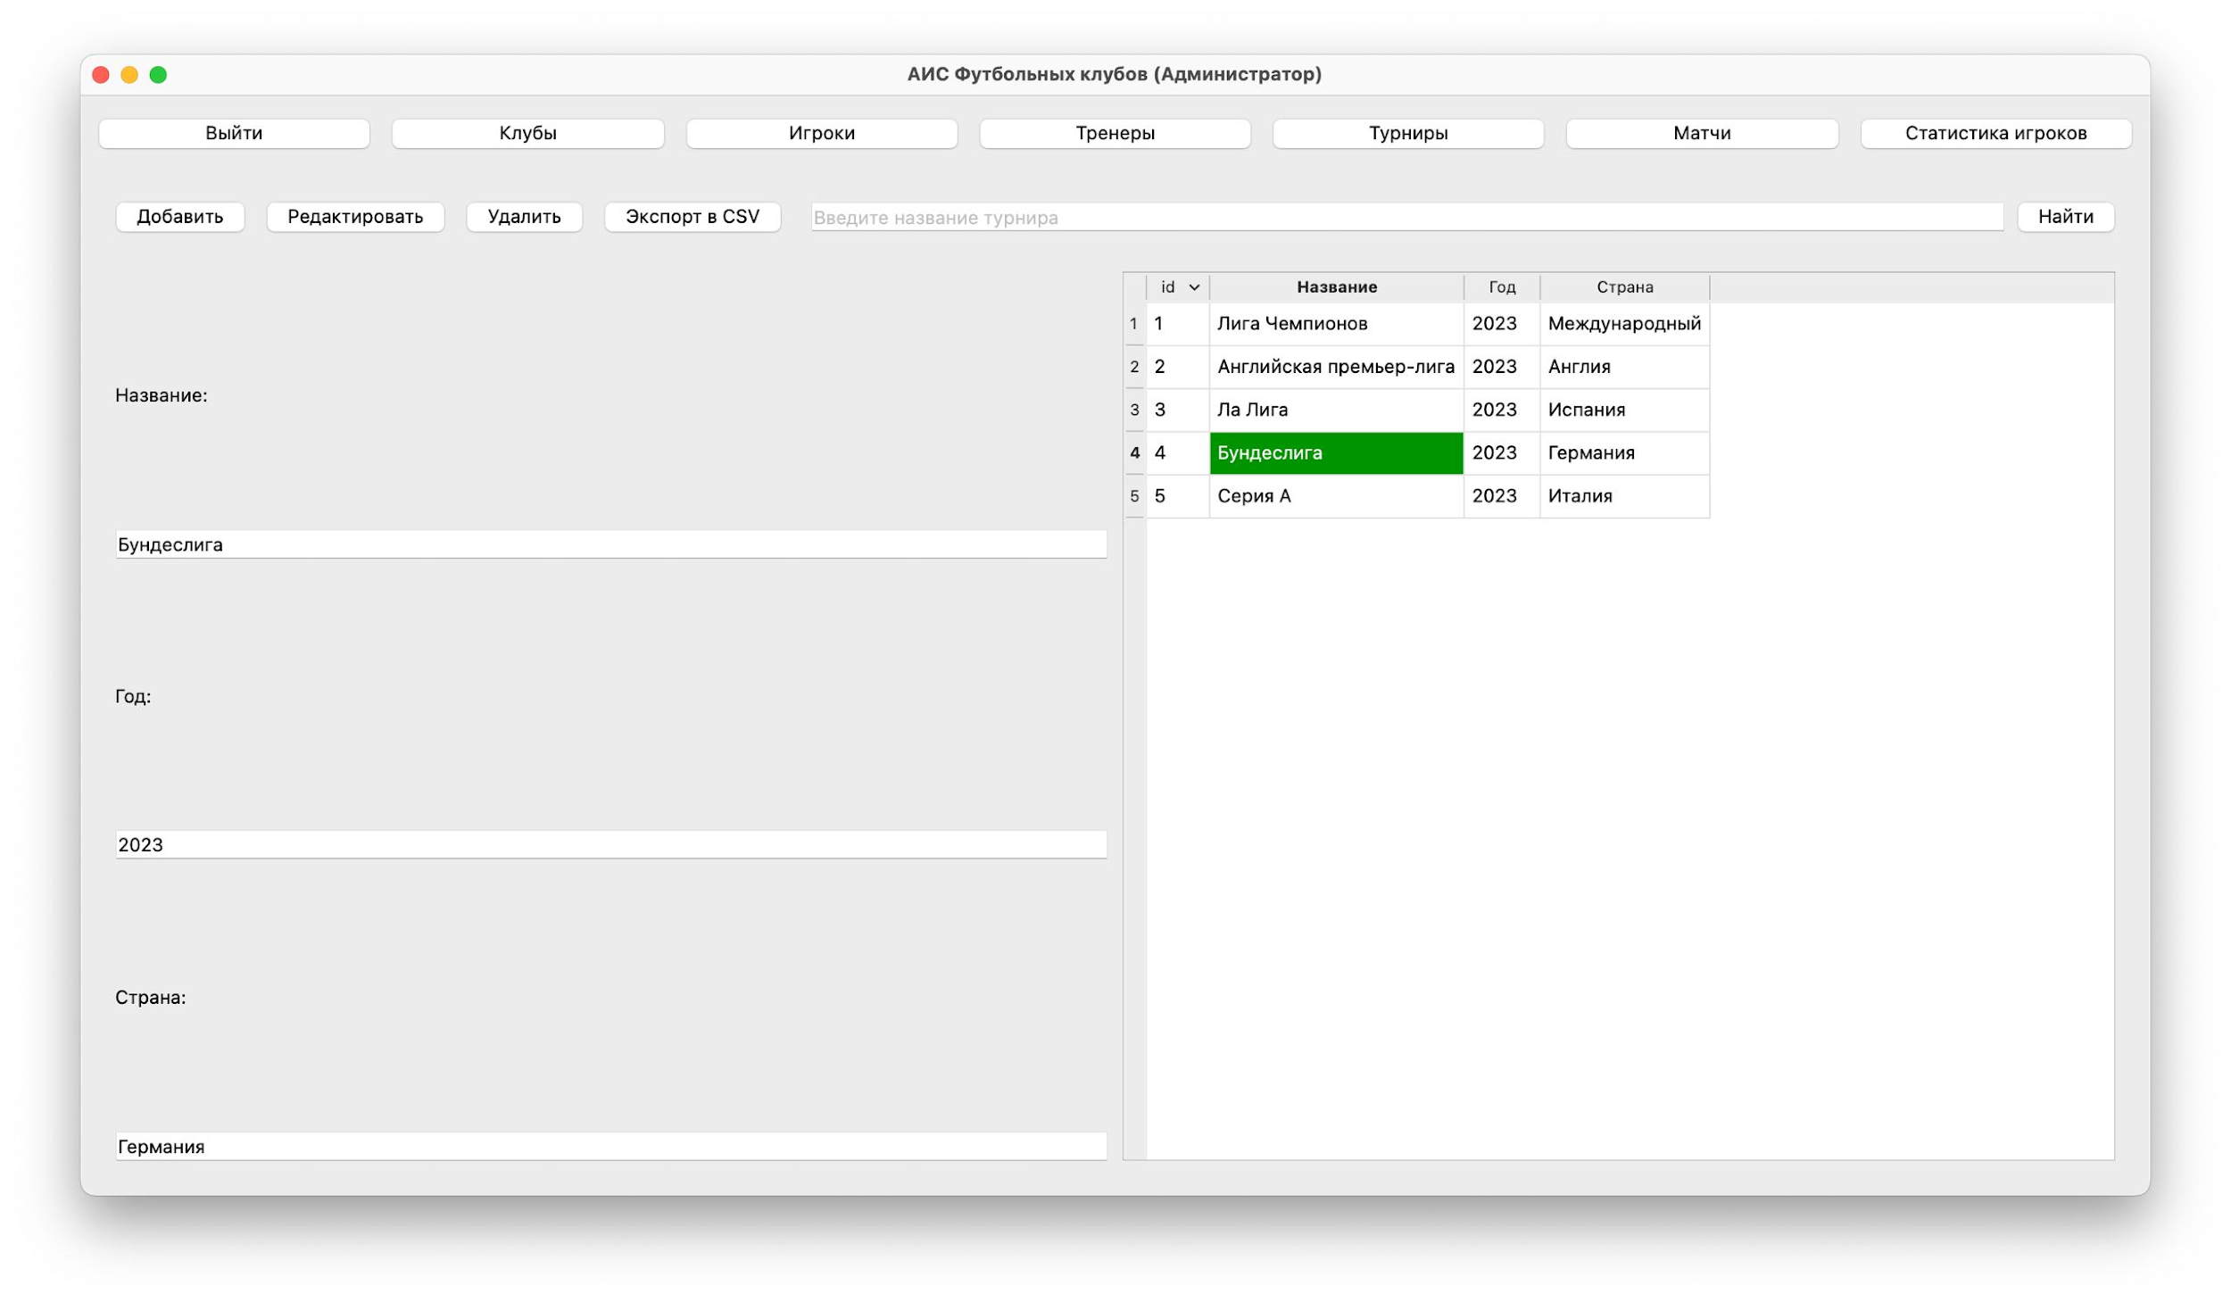

*Рисунок 15. Форма «Турниры»*

#### 8.1.10. Форма «Матчи» (администратор)

Позволяет добавлять, удалять и редактировать данные о матчах, получать отчет о матчах

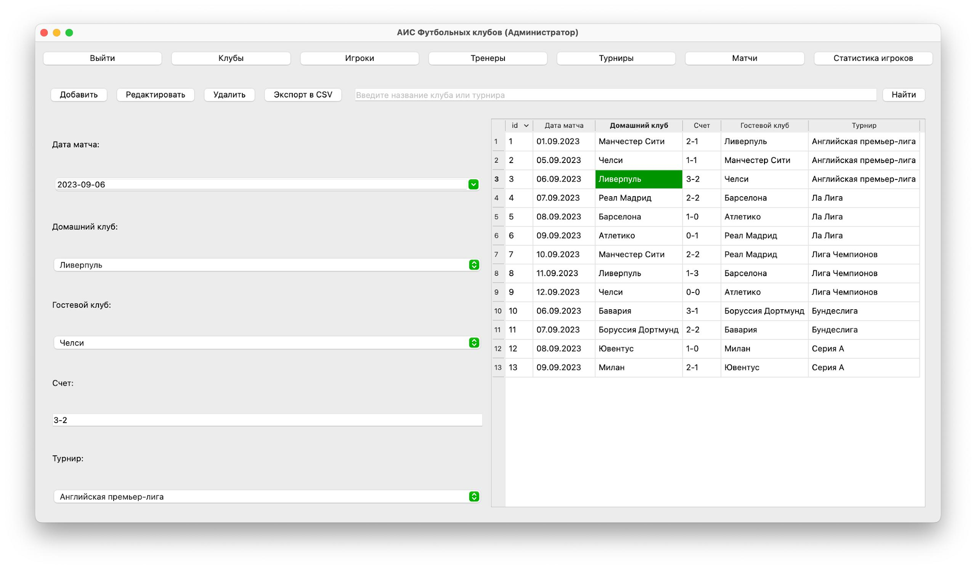

*Рисунок 16. Форма «Матчи»*

#### 8.1.11. Форма «Статистика игроков» (администратор)

Позволяет добавлять, удалять и редактировать данные о статистике игроков, получать отчет о статистике игроков

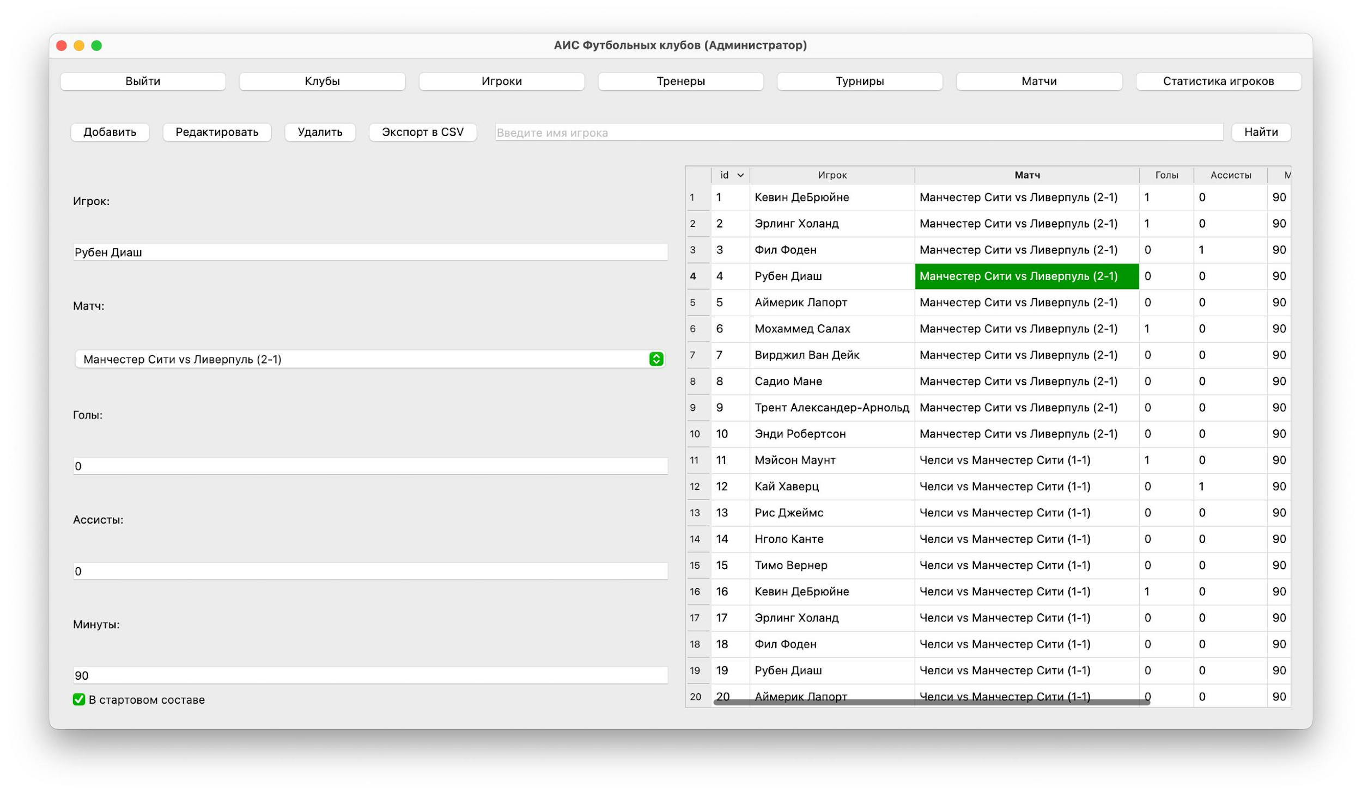

*Рисунок 17. Форма «Статистика игроков»*

**9. Запросы**

***9.1. Поиск игроков клуба***

SELECT

p.first_name || ' ' || p.last_name AS Имя,

p.birth AS "Дата рождения",

p.nationality AS Национальность,

p.position AS Позиция,

COUNT(ps.match_id) AS Матчи,

COALESCE(SUM(ps.goals), 0) AS Голы,

COALESCE(SUM(ps.assists), 0) AS Передачи

FROM

players p

LEFT JOIN

player_stats ps ON p.player_id = ps.player_id

WHERE

p.club_id = %1

GROUP BY

p.player_id, p.first_name, p.last_name, p.birth, p.nationality, p.position;

***9.2. Поиск тренеров клуба***

SELECT

first_name || ' ' || last_name AS Имя,

birth AS "Дата рождения",

job AS Должность

FROM

coaches

WHERE

club_id = %1;

***9.3. Поиск матчей клуба***

SELECT

m.match_date AS "Дата матча",

hc.name AS "Клуб хозяин",

m.score AS "Счет",

ac.name AS "Клуб гость",

t.name AS "Турнир"

FROM

matches m

JOIN

clubs hc ON m.home_club_id = hc.club_id

JOIN

clubs ac ON m.away_club_id = ac.club_id

JOIN

tournaments t ON m.tournament_id = t.tournament_id

WHERE

m.home_club_id = %1 OR m.away_club_id = %1

ORDER BY

m.match_date DESC;

***9.4. Формирование турнирной таблицы***

SELECT

c.name AS Клуб,

SUM(

CASE

WHEN (m.home_club_id = c.club_id AND SPLIT_PART(m.score, '-', 1)::INTEGER > SPLIT_PART(m.score, '-', 2)::INTEGER) OR

(m.away_club_id = c.club_id AND SPLIT_PART(m.score, '-', 2)::INTEGER > SPLIT_PART(m.score, '-', 1)::INTEGER)

THEN 3

WHEN SPLIT_PART(m.score, '-', 1)::INTEGER = SPLIT_PART(m.score, '-', 2)::INTEGER

THEN 1

ELSE 0

END

) AS Очки,

COUNT(

CASE

WHEN (m.home_club_id = c.club_id AND SPLIT_PART(m.score, '-', 1)::INTEGER > SPLIT_PART(m.score, '-', 2)::INTEGER) OR

(m.away_club_id = c.club_id AND SPLIT_PART(m.score, '-', 2)::INTEGER > SPLIT_PART(m.score, '-', 1)::INTEGER)

THEN 1

ELSE NULL

END

) AS Победы,

COUNT(

CASE

WHEN SPLIT_PART(m.score, '-', 1)::INTEGER = SPLIT_PART(m.score, '-', 2)::INTEGER

THEN 1

ELSE NULL

END

) AS Ничьи,

COUNT(

CASE

WHEN (m.home_club_id = c.club_id AND SPLIT_PART(m.score, '-', 1)::INTEGER < SPLIT_PART(m.score, '-', 2)::INTEGER) OR

(m.away_club_id = c.club_id AND SPLIT_PART(m.score, '-', 2)::INTEGER < SPLIT_PART(m.score, '-', 1)::INTEGER)

THEN 1

ELSE NULL

END

) AS Поражения,

SUM(

CASE

WHEN m.home_club_id = c.club_id

THEN SPLIT_PART(m.score, '-', 1)::INTEGER

ELSE SPLIT_PART(m.score, '-', 2)::INTEGER

END

) AS Забито,

SUM(

CASE

WHEN m.home_club_id = c.club_id

THEN SPLIT_PART(m.score, '-', 2)::INTEGER

ELSE SPLIT_PART(m.score, '-', 1)::INTEGER

END

) AS Пропущено

FROM

clubs c

LEFT JOIN

matches m ON c.club_id = m.home_club_id OR c.club_id = m.away_club_id

WHERE

m.tournament_id = %1

GROUP BY

c.club_id, c.name

ORDER BY

Очки DESC, Забито DESC, Пропущено ASC;

***9.5. Поиск матчей в турнире***

SELECT

m.match_date AS "Дата матча",

hc.name AS "Клуб хозяин",

ac.name AS "Клуб гость",

m.score AS "Счет"

FROM

matches m

JOIN

clubs hc ON m.home_club_id = hc.club_id

JOIN

clubs ac ON m.away_club_id = ac.club_id

WHERE

m.tournament_id = %1;

***9.6. Формирование таблицы бомбардиров***

SELECT

p.first_name || ' ' || p.last_name AS "Имя",

p.birth AS "Дата рождения",

p.nationality AS "Национальность",

p.position AS "Позиция",

c.name AS "Клуб",

COUNT(ps.match_id) AS "Матчи",

COALESCE(SUM(ps.goals), 0) AS "Голы",

COALESCE(SUM(ps.assists), 0) AS "Передачи"

FROM

players p

JOIN

clubs c ON p.club_id = c.club_id

JOIN

matches m ON (m.home_club_id = c.club_id OR m.away_club_id = c.club_id)

LEFT JOIN

player_stats ps ON ps.player_id = p.player_id AND ps.match_id = m.match_id

WHERE

m.tournament_id = %1

GROUP BY

p.player_id, p.first_name, p.last_name, p.birth, p.nationality, p.position, c.name

ORDER BY

"Голы" DESC, "Передачи" DESC;

**Оптимизация SQL-запросов**

Исходный запрос:

SELECT

p.first_name,

p.last_name,

ps.goals,

ps.assists,

ps.minutes_played

FROM player_stats ps

JOIN players p ON ps.player_id = p.player_id

JOIN matches m ON ps.match_id = m.match_id

JOIN tournaments t ON m.tournament_id = t.tournament_id

WHERE t.name = 'Champions League' AND t.year = 2023;

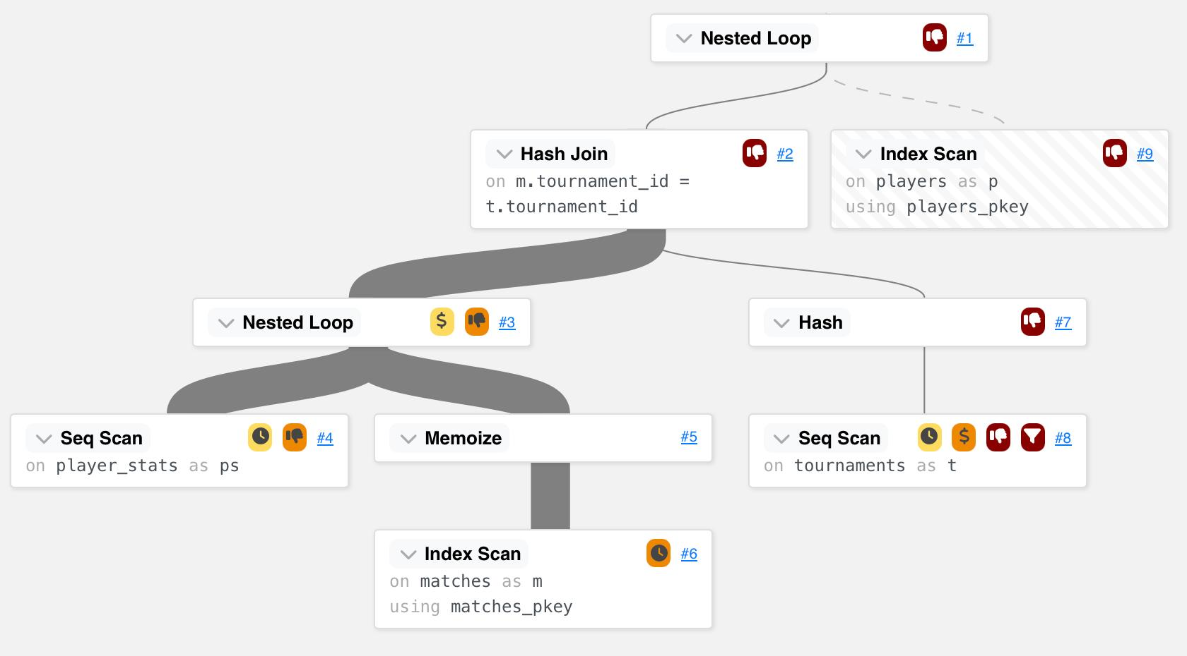

Этот запрос сразу соединяет все таблицы (player_stats, players, matches, tournaments), а затем фильтрует строки по условиям t.name = 'Champions League' AND t.year = 2023.

Если таблицы большие, то соединение всех строк перед фильтрацией может быть очень затратным по времени и ресурсам.

Оптимизированный запрос:

SELECT DISTINCT

p.first_name,

p.last_name,

ps.goals,

ps.assists,

ps.minutes_played

FROM players p

JOIN player_stats ps ON ps.player_id = p.player_id

WHERE ps.match_id IN (

SELECT m.match_id

FROM matches m

WHERE m.tournament_id = (

SELECT t.tournament_id

FROM tournaments t

WHERE t.name = 'Champions League' AND t.year = 2023

LIMIT 1

));

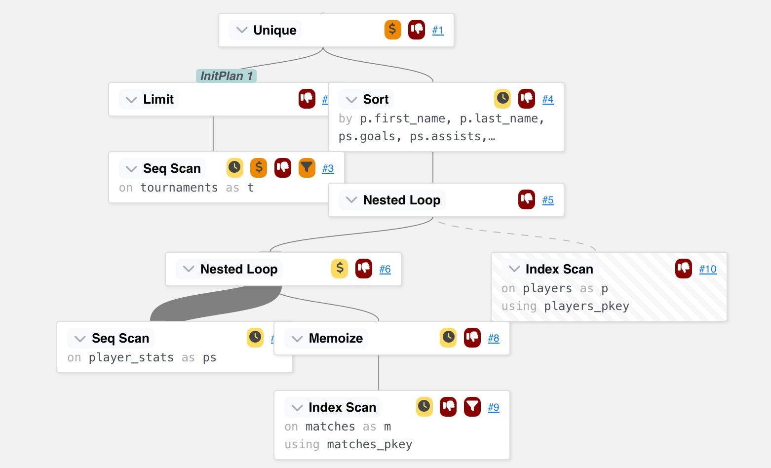

Вместо соединения всех таблиц сразу, мы сначала выбираем tournament_id для турнира "Champions League" в 2023 году.

Затем выбираем только те match_id, которые относятся к этому турниру.

Наконец, фильтруем player_stats по этим match_id и соединяем только с таблицей players.

Преимущества:

Уменьшается объем данных, обрабатываемых на этапе соединения.

Запрос становится более эффективным, так как фильтрация выполняется раньше, чем соединение.

Итог:

Оптимизированный запрос использует подзапросы для предварительной фильтрации данных, что снижает нагрузку на базу данных и ускоряет выполнение запроса.

# 10. Граф диалога

## 10.1. Графическая схема

Графическая схема графа диалога представлена в графической части (лист 11).

## 10.1. Описание графа диалога

Работа системы начинается с формы входа. Пользователь вводит логин и пароль, после чего система определяет его роль (администратор или пользователь) и открывает соответствующий интерфейс.

*Пользователь*

После входа в систему как пользователь открывается главное меню пользователя, где доступны следующие страницы:

1. Клубы

- Переход на страницу клуба, где можно:

- Просмотреть список игроков клуба.

- Просмотреть список тренеров клуба.

- Просмотреть список матчей клуба.

2. Игроки

- Просмотр информации об игроках:

- Имя, фамилия, дата рождения, национальность, позиция, клуб.

- Статистика игрока (матчи, голы, передачи, минуты на поле).

3. Тренеры

- Просмотр информации о тренерах:

- Имя, фамилия, дата рождения, должность, клуб.

4. Турниры

- Переход на страницу турнира, где можно:

- Просмотреть турнирную таблицу.

- Просмотреть список матчей турнира.

- Просмотреть таблицу бомбардиров турнира.

*Администратор*

После входа в систему как администратор открывается главное меню администратора, где доступны следующие страницы:

1. Клубы

- Просмотр, добавление, редактирование и удаление данных о клубах:

- Название, город, логотип.

2. Игроки

- Просмотр, добавление, редактирование и удаление данных об игроках:

- Имя, фамилия, дата рождения, национальность, позиция, клуб.

3. Тренеры

- Просмотр, добавление, редактирование и удаление данных о тренерах:

- Имя, фамилия, дата рождения, должность, клуб.

4. Турниры

- Просмотр, добавление, редактирование и удаление данных о турнирах:

- Название, год проведения, страна.

5. Матчи

- Просмотр, добавление, редактирование и удаление данных о матчах:

- Дата матча, домашний клуб, гостевой клуб, счет, турнир.

6. Статистика игроков

- Просмотр, добавление, редактирование и удаление данных о статистике игроков:

- Матчи, голы, передачи, минуты на поле, участие в стартовом составе.

*Навигация*

1. Возврат

- На всех страницах доступна кнопка возврата, которая позволяет вернуться к форме входа.

2. Выход

- Пользователь или администратор может выйти из системы, закрыв программу.

Система предоставляет удобный интерфейс для выполнения всех перечисленных функций, что позволяет администраторам эффективно управлять данными, а пользователям — получать доступ к необходимой информации.

# Заключение

В процессе выполнения курсовой работы были достигнуты поставленные цели:

* были получены навыки инфологического и даталогического проектирования баз данных
* были освоены СУБД PostgreSQL
* были получены навыки создания приложений к базам данных на С++ с использованием фреймворка Qt
* были получены навыки грамотного оформления документации: описана предметная область; составлена инфологическая и даталогическая модели, структурная схема системы и граф диалога; разработаны DFD и IDEF0 диаграммы

# Разработанная система позволяет автоматизировать работу с данными футбольных клубов:

# хранить, изменять, удалять и искать информацию о клубах, игроках, тренерах, турнирах, матчах и статистике игроков. Система предоставляет возможность отслеживать результаты матчей, турнирные таблицы и статистику игроков, включая голы, передачи и минуты на поле.

# Система обладает гибкостью и может быть изменена или доработана в процессе использования, что позволяет адаптировать её под специфические задачи и требования пользователей. Это делает её универсальным инструментом для управления данными, связанными с футбольной деятельностью.

# 11. Список использованных источников

1. С.Д.Кузнецов «Базы данных: языки и модели»
2. Т.Конноли, К.Бегг, А.Строгани «Базы данных: проектирование, реализация и сопровождение. Теория и практика»
3. Моргунов Е.П. PostgreSQL. Основы языка SQL – СПб.: БХВ-Петербург, 2018. – 336 с
4. Макс Шлее Qt 5.10. Профессиональное программирование на C++

# ПРИЛОЖЕНИЕ А. Графическая часть.

### Лист 1. Графическая модель предметной области

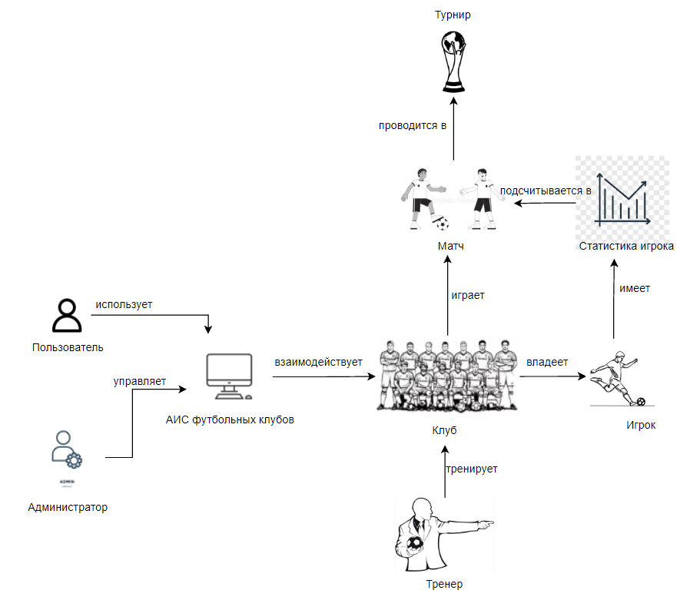

### Лист 2. Модель предметной области в нотации IDEF0.

### A-0

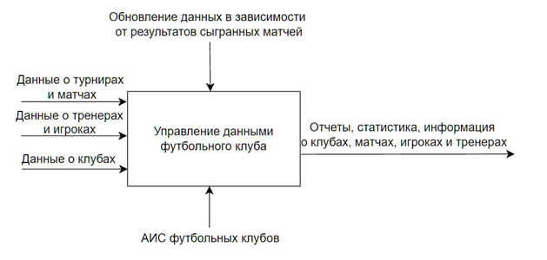

**Декомпозиция А-0**

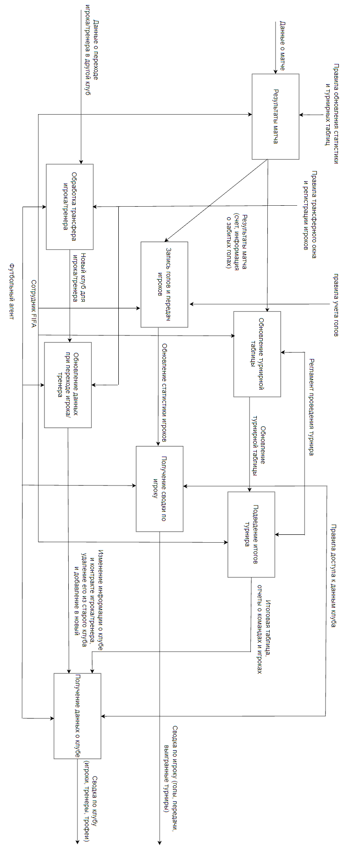

### 

**А-2**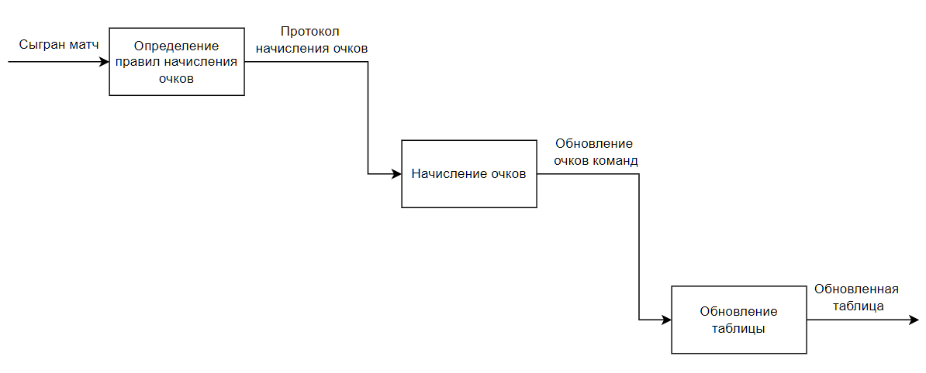

**А-3**

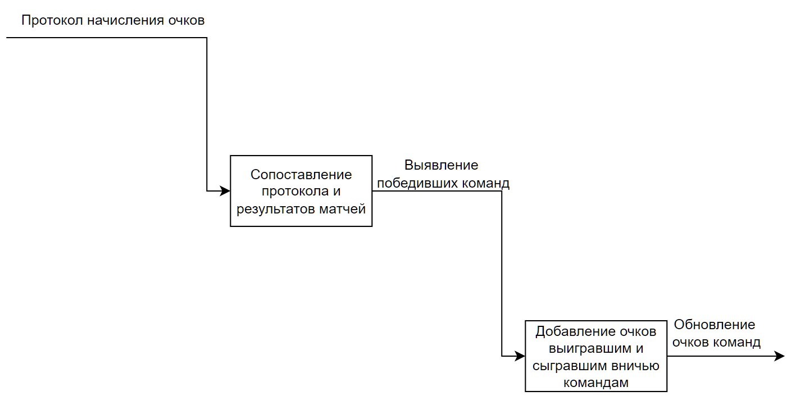

### Лист 3. Модель предметной области в нотации DFD

**Управление данными**

Администратор

Редактирование данных о

*

Ввод данных о *

Таблица

*

Введены данные

Отредактированные

данные

Данные

для редактирования

Данные

для ввода

Формирование отчета о

*

Запрос на формирование

отчета

Запрос на формирование

отчета

Ответ на запрос

Отчет о *

где * - Игроки, Тренеры, Матчи, Турниры, Клубы, Статистика

**Просмотр данных о клубе**

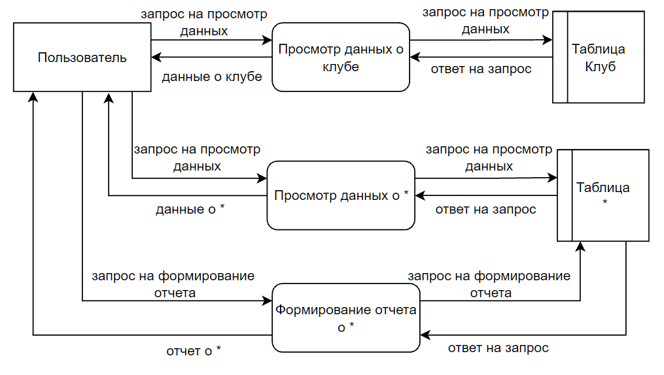

Где * - Матчи клуба, Игроки клуба, Тренеры клуба

**Просмотр данных о турнире**

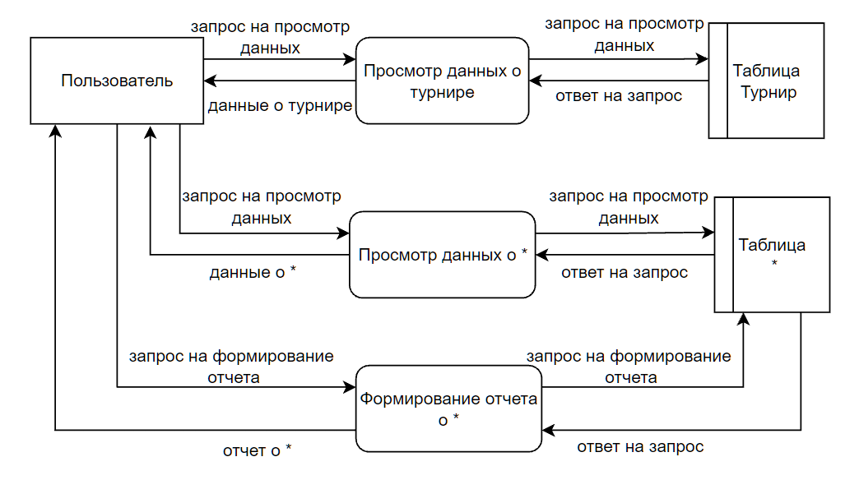

Где * - Матчи турнира, турнирная таблица, список бомбардиров

### Лист 4. Инфологическая модель предметной области

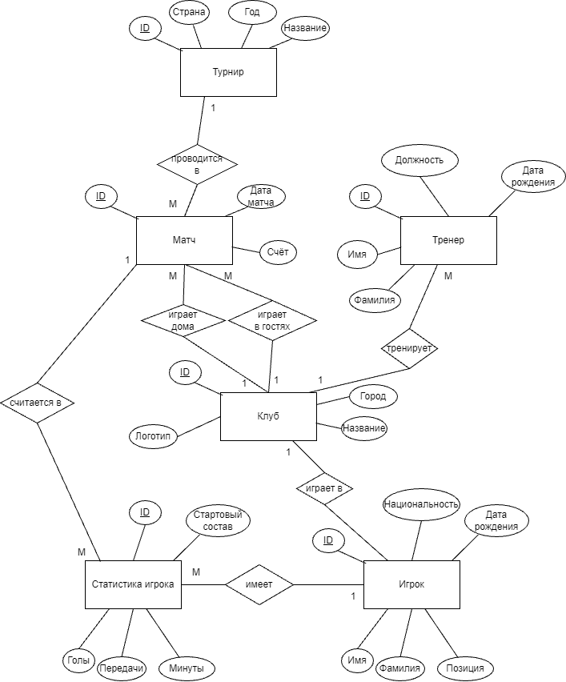

### Лист 5. Даталогическая модель предметной области

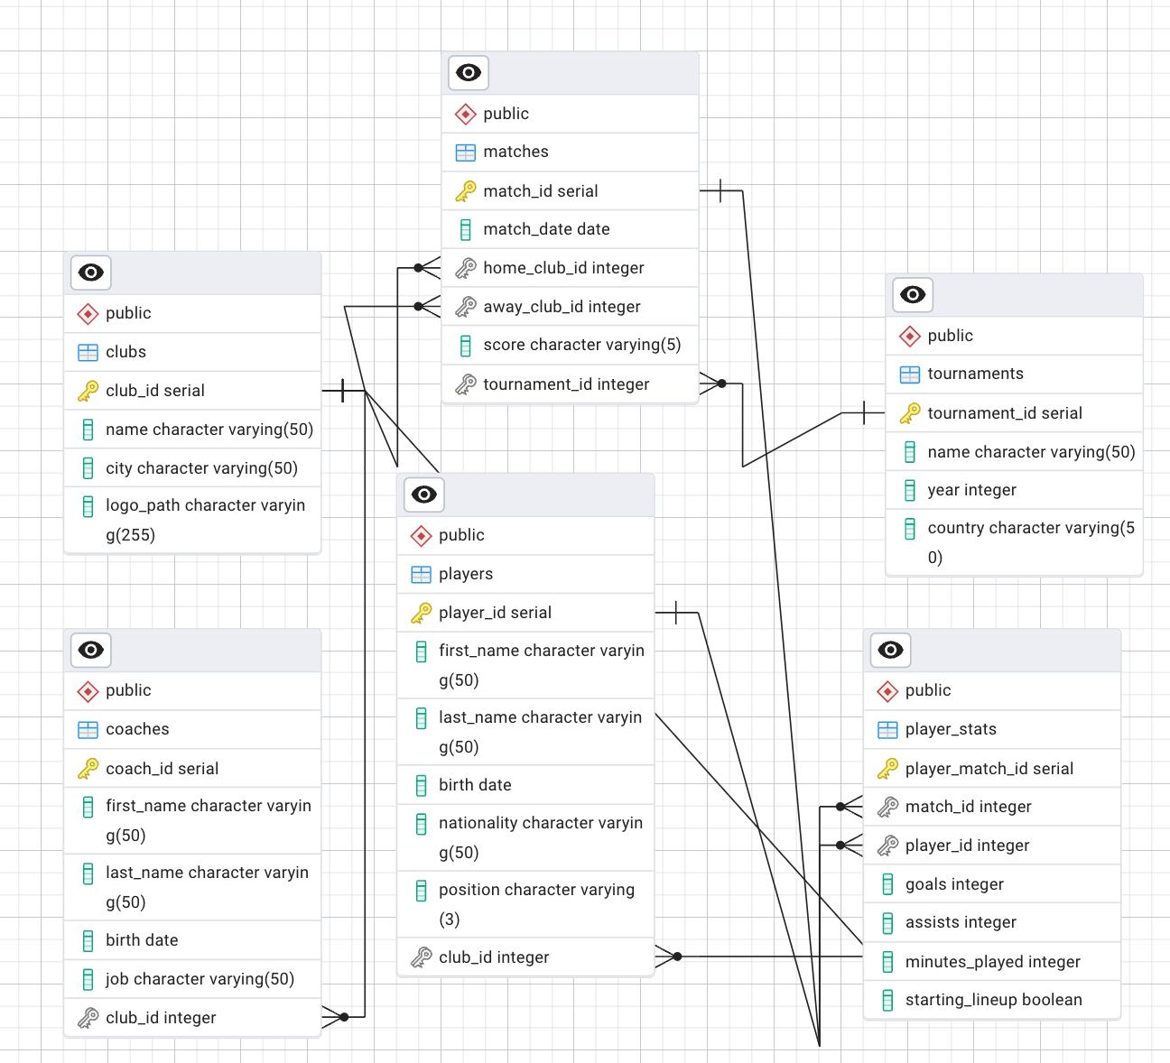

### Лист 6. Структурная схема

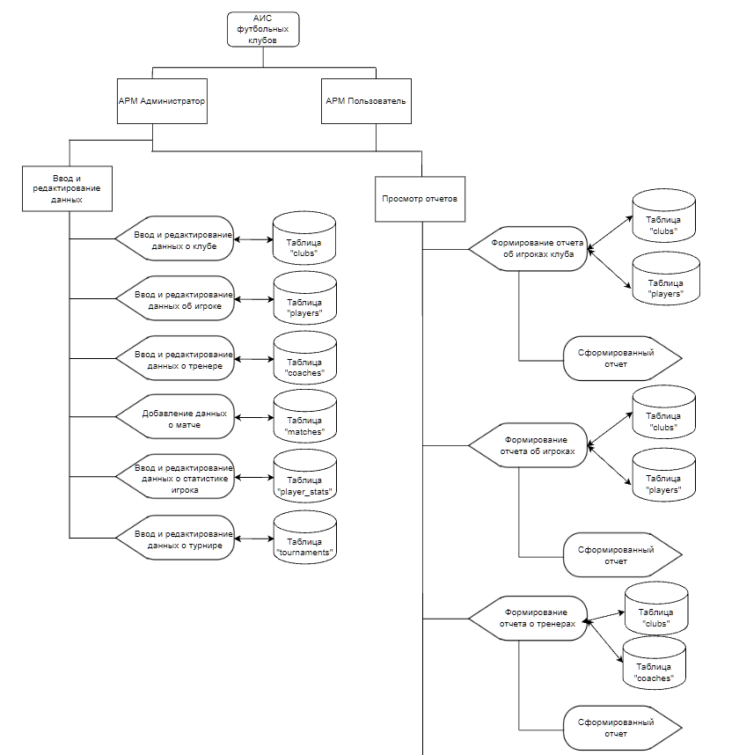

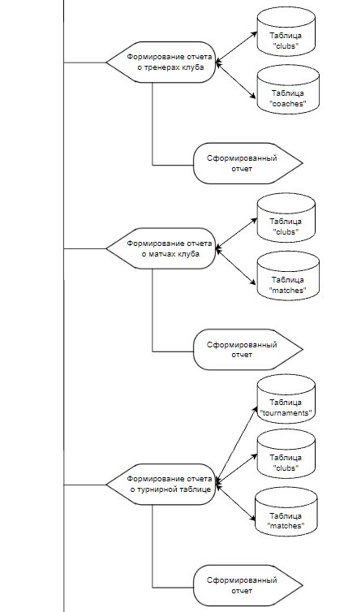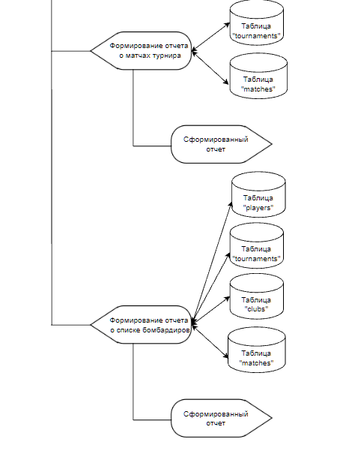

### Лист 7. Схема работы

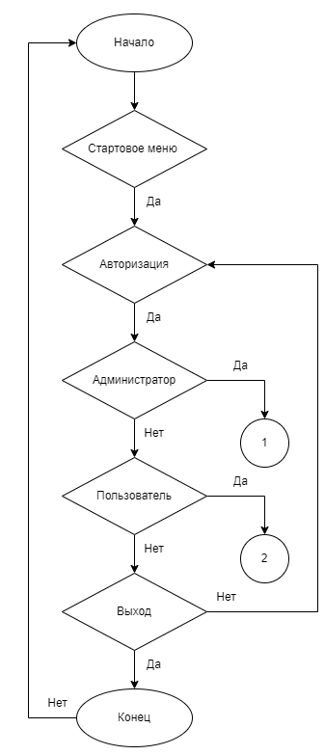

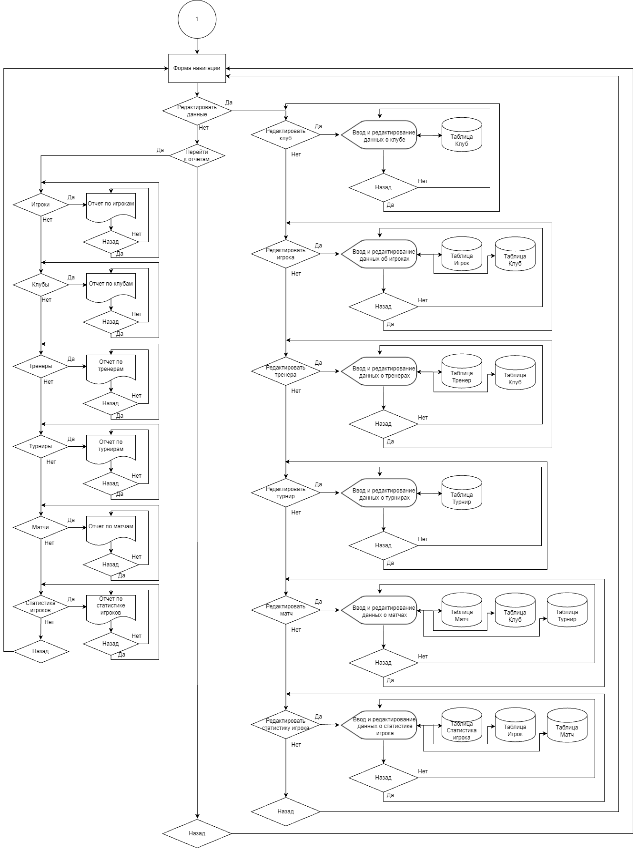

### 

### Лист 8. Граф диалога

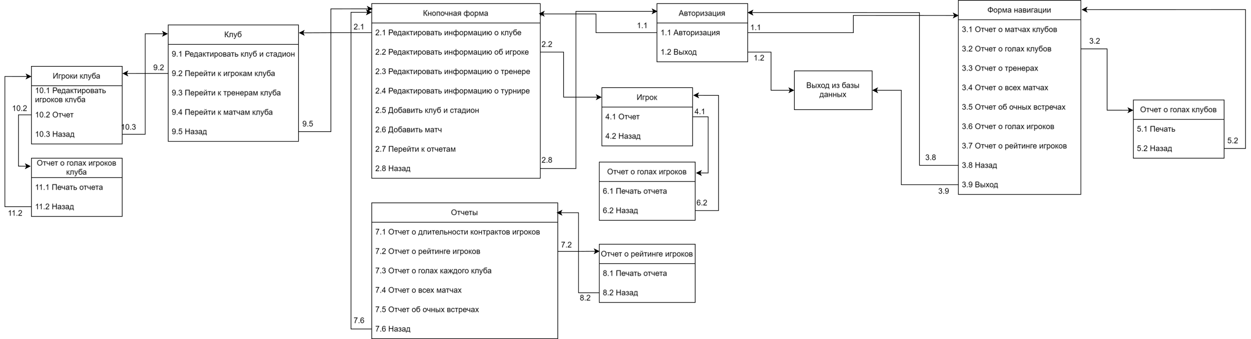

# ПРИЛОЖЕНИЕ Б. Техническое задание.

Московский Государственный Технический Университет им. Н.Э.Баумана

_________________________________________________________________

Утверждаю:

Маслеников К.Ю.

"__"____________2025 г.

**АИС «Футбольные клубы»**

Техническое задание (вид документа)

писчая бумага

(вид носителя)

|  |  |
| --- | --- |
|  |  |
| ИСПОЛНИТЕЛЬ: |  |
| Студент группы ИУ5-44Б | _____________________ |
| Чернев Н.А. | "__"____________2025 г. |

Москва - 2025

Содержание

# Наименование проекта. ................................................................... 51

1. Основание для разработки ............................................................. 51
2. Назначение разработки ................................................................... 51
3. Исполнитель ....................................................................................... 51
4. Технические требования к системе. .............................................. 51
5. Требования к документации .............................................................. 53
6. Технико-экономические показатели ................................................... 53
7. Стадии и этапы разработки............................................................... 53
8. Сроки выполнения отдельных этапов и работ по КР ...................... 53
9. Порядок контроля и приема задания ................................................ 54
10. Дополнительные условия ................................................................ 54

**1. Наименование проекта.**

Разрабатываемая автоматизированная информационная система называется «АИС футбольных клубов».

# 2. Основание для разработки

Основанием для разработки данного программного продукта является учебный план кафедры «Системы обработки информации и управления» МГТУ им. Н. Э. Баумана.

# 3. Назначение разработки

# Данный продукт создается, в первую очередь, в учебных целях (для освоения PostgreSQL, Qt Framework и C++), а также для приобретения навыков проектирования баз данных и разработки информационных систем.

# Разрабатываемая АИС предназначена для упрощения и автоматизации работы с данными футбольных клубов.

# Система позволяет хранить информацию о клубах, игроках, тренерах, турнирах, матчах и статистике игроков. С её помощью можно отслеживать результаты матчей, турнирные таблицы и индивидуальную статистику игроков.

# Основная цель данной системы заключается в автоматизации и систематизации работы с данными, связанными с футбольной деятельностью, что делает её удобным инструментом для управления и анализа информации.

# 4. Исполнитель

Студент группы ИУ5-44Б МГТУ им. Н. Э. Баумана Чернев Николай Андреевич.

# 5. Технические требования к системе.

## 5.1. Общие требования

«АИС футбольных клубов» должна быть разработана в среде программирования ***C++***, а сами наборы данных – таблицы должны быть разработаны в среде ***PostgreSQL.*** Программа должна обеспечивать ввод, изменение и удаление данных, а также должна осуществлять вывод информации в виде отчетов.

## 5.2. Функциональные требования

5.2.1. Редактирование данных о клубе

*5.2.2.* Ввод данных об игроке

*5.2.3.* Ввод данных о клубе

*5.2.4.* Ввод данных о тренере

5.2.5. Ввод данных об турнире

5.2.6. Редактирование данных об игроке

5.2.7. Редактирование данных о тренере

5.2.8. Редактирование данных о турнире

5.2.9. Редактирование данных о матче

5.2.10. Просмотр информации о клубах

5.2.11. Просмотр информации об игроках

5.2.12. Просмотр информации о тренерах

5.2.13. Просмотр информации о матчах

5.2.14. Ввод данных о матче

5.2.15. Ввод данных о статистике игрока

5.2.16. Редактирование данных о статистике игрока

5.2.17. Поиск информации о турнирах

5.2.18. Просмотр информации о турнирах

5.2.19. Просмотр информации о статистике игроков

5.2.20. Поиск информации о клубах

## 5.3. Требования к входным и выходным данным

**5.3.1. Входные данные.**

Система должна обрабатывать следующие входные данные:

5.3.1.1. О клубах

5.3.1.2. Об игроках

5.3.1.3. О тренерах

5.3.1.4. О матчах

5.3.1.5. О турнирах

5.3.1.6. О статистике игроков

**5.3.2.** **Выходные данные**.

Система должна формировать следующие выходные данные:

5.3.2.1. О клубах

5.3.2.2. Об игроках

5.3.2.3. О тренерах

5.3.2.4. О матчах

5.3.2.5. О турнирах

5.3.2.6.О статистике игроков

5.3.2.7.О табилце бомбардиров

5.3.2.8.О турнирной таблице

## 5.4. Требования к программному обеспечению

### Для программиста:

**Серверная часть:**

-Язык разработки: C++.

-Графический интерфейс: Qt Creator.

-Взаимодействие с СУБД PostgreSQL версии 14+.

-Поддержка экспорта данных в формате CSV.

-Кроссплатформенная поддержка (Windows, Linux, macOS).

**Клиентская часть:**

-Реализация совместимости с операционными системами не ниже Windows 7.

-Интеграция модулей для генерации отчётов в формате CSV.

### Для пользователя:

**Эксплуатационные требования:**

-ОС клиентской части: не ниже Windows 7.

-Возможность работы с отчётами в формате CSV.

-Доступ к данным через графический интерфейс (GUI) без необходимости настройки серверной части.

**Форматы данных:**

-Получение отчётов в формате CSV.

-Взаимодействие с системой через стандартные элементы управления GUI.

## 5.5. Требования к техническому обеспечению

Для корректной работы «АИС футбольных клубов» необходимо следующее техническое обеспечение:

5.5.1. Компьютер типа IBM PC с процессором не менее Pentium 3 или не менее AMD-K8 с тактовой частотой не менее 1 ГГц, оперативной памятью не менее 1 Гб, дисковой памятью не менее 2Гб;

5.5.2. Цветной монитор с поддержкой SVGA–режимов; 5.5.3. Стандартная русифицированная клавиатура;

5.5.4. Манипулятор мышь.

## 5.6. Требования к лингвистическому обеспечению

Интерфейс системы «АИС футбольных клубов» должен быть реализован на русском языке. В PostgreSQL – английский.

## 5.7. Требования к условиям эксплуатации

5.7.1. Для корректной работы программы её необходимо использовать в соответствии с руководством пользователя.

5.7.2. Приложение должно обеспечивать реакцию на запрос пользователя в течение 3-4 с, в остальных случаях выводить сообщение о том, что она работает.

5.7.3. Пользователь системы должен обладать базовыми навыками работы в ОС Windows7, а также уметь работать со стандартной клавиатурой и мышью.

## 5.8. Требования к надежности

Потери данных или их искажения не допускаются. При сбоях в работе компьютера все данные должны сохраняться на жестком диске. После ликвидации сбоя компьютера приложение должно функционировать в нормальном режиме.

# 6. Требования к документации

Для приема работы необходимо предоставить следующие документы:

12.1. Техническое задание;

12.2. Пояснительная записка со следующими графическими документами и рисунками:

12.2.1. Диаграмма DFD функциональной модели предметной области;

12.2.2. Диаграмма IDEF0 функциональной модели предметной области;

12.2.3. Структурная схема АИС;

12.2.4. Инфологическая модель предметной области (графическая диаграмма);

12.2.5. Даталогическая модель предметной области (графическая диаграмма);

12.2.6. Граф диалога системы;

12.2.7. Схема работы системы.

12.2.8. Интерфейс пользователя (формы, запросы, отчеты).

Также в пояснительной записке должны присутствовать руководство пользователя, программа и методика испытаний.

# 7.Технико-экономические показатели

7.1. Требования по данным показателем при предъявлении КР по дисциплине «Базы данных» не предъявляются.

# 8. Стадии и этапы разработки

|  |  |  |
| --- | --- | --- |
| № | Название этапа | Срок |
| 1 | Анализ предметной области | 2 нед |
| 2 | Функциональное моделирование | 4 нед |
| 3 | Разработка инфологической модели | 5 нед |
| 4 | Разработка базы данных | 6 нед |
| 5 | Разработка технического задания | 7 нед |
| 6 | Анализ требований и уточнение спецификаций | 8 нед |
| 7 | Проектирование структуры программного обеспечения, проектирование компонентов (технический проект) | 10 нед |
| 8 | Реализация компонент и автономное тестирование компонентов. Сборка и комплексное тестирование. Оценочное тестирование и (рабочий проект) | 14 нед |
| 9 | Разработка программной документации | 16 нед |

# 9. Порядок контроля и приема задания

Прием и контроль программного изделия «АИС футбольных клубов» производится в соответствии с методикой испытания, приведенной в пояснительной записке.

# 10. Дополнительные условия

Техническое задание может уточняться в соответствии с установленным порядком.

ПРИЛОЖЕНИЕ В. Руководство пользователя

Московский государственный технический университет

им. Н.Э. Баумана

|  |  |
| --- | --- |
| УТВЕРЖДАЮ: |  |
| Маслеников К.Ю. | "__"_____________2025 г. |

Курсовая работа по курсу «Базы данных»

**«АИС футбольных клубов»**

Руководство пользователя

(вид документа)

писчая бумага

(вид носителя)

5

(количество листов)

|  |  |
| --- | --- |
| ИСПОЛНИТЕЛИ: |  |
| студент группы ИУ5-44Б | _____________________ |
| Чернев Н.А. | "__"_____________2025 г. |

Москва – 2025

# Руководство пользователя

|  |  |  |  |  |
| --- | --- | --- | --- | --- |
| N п. | Исходное состояние | Действие | | Ожидаемый результат |
| 1. | Форма входа | Ввести логин и пароль администратора и нажать на кнопку «Войти» | | Переход к форме «Меню администратора» (форма «Клубы» открывается автоматически) |
| 2. | Форма «Меню  администратора» | Нажать на кнопку  «Выйти» | | Переход к форме входа |
| 3. | Форма «Меню  администратора» | Нажать на кнопку  «Клубы» | | Переход к форме  «Клубы» |
| 4. | Форма «Меню  администратора» | Нажать на кнопку  «Игроки» | | Переход к форме  «Игроки» |
| 5. | Форма «Меню  администратора» | Нажать на кнопку  «Тренеры» | | Переход к форме  «Тренеры» |
| 6. | Форма «Меню  администратора» | Нажать на кнопку  «Турниры» | | Переход к форме  «Турниры» |
| 7. | Форма «Меню  администратора» | Нажать на кнопку  «Матчи» | | Переход к форме  «Матчи» |
| 8. | Форма «Меню  администратора» | Нажать на кнопку  «Статистика игроков» | | Переход к форме  «Статистика игроков» |
| 9. | Форма «Клубы» | Ввести данные клуба в полях для ввода и нажать на кнопку «Добавить» | | Добавление клуба в базу данных |
| 10. | Форма «Клубы» | Нажать на нужный клуб в таблице, изменить данные в полях для ввода и нажать на кнопку «Редактировать» | | Редактирование данных выбранного клуба |
| 11. | Форма «Клубы» | Нажать на нужный клуб в таблице и нажать кнопку «Удалить» | | Удаление выбранного клуба из базы данных |
| 12. | Форма «Клубы» | Нажать на кнопку «Экспорт в CSV» | | Экспорт таблицы клубов в CSV |
| 13. | Форма «Клубы» | Ввести название клуба в поле для ввода и нажать на кнопку «Найти» | | Вывод таблицы всех клубов, содержащих в названии введенную строку |
| 14. | Форма «Игроки» | Ввести данные игрока в полях для ввода и нажать на кнопку «Добавить» |  | Добавление игрока в базу данных |
| 15. | Форма «Игроки» | Нажать на нужного игрока в таблице, изменить данные в полях для ввода и нажать на кнопку «Редактировать» |  | Редактирование данных выбранного игрока |
| 16. | Форма «Игроки» | Нажать на нужного игрока в таблице и нажать кнопку «Удалить» |  | Удаление выбранного игрока из базы данных |
| 17. | Форма «Игроки» | Нажать на кнопку «Экспорт в CSV» |  | Экспорт таблицы игроков в CSV |
| 18. | Форма «Игроки» | Ввести имя или фамилию игрока в поле для ввода и нажать на кнопку «Найти» |  | Вывод таблицы всех игроков, содержащих в имени или фамилии введенную строку |
| 19. | Форма «Тренеры» | Ввести данные тренера в полях для ввода и нажать на кнопку «Добавить» |  | Добавление тренера в базу данных |
| 20. | Форма «Тренеры» | Нажать на нужного тренера в таблице, изменить данные в полях для ввода и нажать на кнопку «Редактировать» |  | Редактирование данных выбранного тренера |
| 21. | Форма «Тренеры» | Нажать на нужного тренера в таблице и нажать кнопку «Удалить» |  | Удаление выбранного тренера из базы данных |
| 22. | Форма «Тренеры» | Нажать на кнопку «Экспорт в CSV» | | Экспорт таблицы тренеров в CSV |
| 23. | Форма «Тренеры» | Ввести имя или фамилию тренера в поле для ввода и нажать на кнопку «Найти» | | Вывод таблицы всех тренеров, содержащих в имени или фамилии введенную строку |
| 24. | Форма «Турниры» | Ввести данные турнира в полях для ввода и нажать на кнопку «Добавить» | | Добавление турнира в базу данных |
| 25. | Форма «Турниры» | Нажать на нужный турнир в таблице, изменить данные в полях для ввода и нажать на кнопку «Редактировать» | | Редактирование данных выбранного турнира |
| 26. | Форма «Турниры» | Нажать на нужный турнир в таблице и нажать кнопку «Удалить» | | Удаление выбранного турнира из базы данных |
| 27. | Форма «Турниры» | Нажать на кнопку «Экспорт в CSV» | | Экспорт таблицы турниров в CSV |
| 28. | Форма «Турниры» | Ввести название турнира в поле для ввода и нажать на кнопку «Найти» | | Вывод таблицы всех турниров, содержащих в названии введенную строку |
| 29. | Форма «Матчи» | Ввести данные матча в полях для ввода и нажать на кнопку «Добавить» | | Добавление матча в базу данных |
| 30. | Форма «Матчи» | Нажать на нужный матч в таблице, изменить данные в полях для ввода и нажать на кнопку «Редактировать» | | Редактирование данных выбранного матча |
| 31. | Форма «Матчи» | Нажать на нужный матч в таблице и нажать кнопку «Удалить» | | Удаление выбранного матча из базы данных |
| 32. | Форма «Матчи» | Нажать на кнопку «Экспорт в CSV» | | Экспорт таблицы матчей в CSV |
| 33. | Форма «Матчи» | Ввести название клуба или турнира в поле для ввода и нажать на кнопку «Найти» | | Вывод таблицы всех матчей, между клубами или в турнире, название которых содержит введенную строку |
| 34. | Форма «Статистика игроков» | Ввести данные статистики в полях для ввода и нажать на кнопку «Добавить» | | Добавление статистики в базу данных |
| 35. | Форма «Статистика игроков» | Нажать на нужную статистику в таблице, изменить данные в полях для ввода и нажать на кнопку «Редактировать» | | Редактирование данных выбранной статистики |
| 36. | Форма «Статистика игроков» | Нажать на нужную статистику в таблице и нажать кнопку «Удалить» | | Удаление выбранной статистики из базы данных |
| 37. | Форма «Статистика игроков» | Нажать на кнопку «Экспорт в CSV» | | Экспорт таблицы статистики в CSV |
| 38. | Форма «Статистика игроков» | Ввести имя или фамилию игрока в поле для ввода и нажать на кнопку «Найти» | | Вывод таблицы всех статистик игрока, содержащего в имени или фамилии введенную строку |
| 39. | Форма входа | Ввести логин и пароль пользователя и нажать на кнопку «Войти» | | Переход к форме «Меню» (Страница «Клубы» открывается автоматически) |
| 40. | Форма «Меню» | Нажать на кнопку «Выйти» | | Переход к форме входа |
| 41. | Форма «Меню» | Нажать на кнопку «Клубы» | | Переход к странице «Клубы» |
| 42. | Форма «Меню» | Нажать на кнопку «Игроки» | | Переход к странице «Игроки» |
| 43. | Форма «Меню» | Нажать на кнопку «Тренеры» | | Переход к странице «Тренеры» |
| 44. | Форма «Меню» | Нажать на кнопку «Турниры» | | Переход к странице «Турниры» |
| 45. | Страница «Клубы» | Нажать на кнопку «<-» | | Переход к предыдущему клубу |  |
| 46. | Страница «Клубы» | Нажать на кнопку «->» | | Переход к следующему клубу |  |
| 47. | Страница «Клубы» | Ввести название клуба и нажать на кнопку «Найти» | | Переход к клубу, содержащему в названии введенную строку |  |
| 48. | Страница «Клубы» | Нажать на кнопку «Игроки» | | Переход к странице «Игроки клуба» |  |
| 49. | Страница «Игроки клуба» | Нажать на кнопку «Экспорт в CSV» | | Экспорт таблицы игроков клуба в CSV |  |
| 48. | Страница «Клубы» | Нажать на кнопку «Тренеры» | | Переход к странице «Тренеры клуба» |  |
| 49. | Страница «Тренеры клуба» | Нажать на кнопку «Экспорт в CSV» | | Экспорт таблицы тренеров клуба в CSV |  |
| 50. | Страница «Клубы» | Нажать на кнопку «Матчи» | | Переход к странице «Матчи клуба» |  |
| 51. | Страница «Матчи клуба» | Нажать на кнопку «Экспорт в CSV» | | Экспорт таблицы матчей клуба в CSV |  |
| 52. | Страница «Игроки» | Ввести имя или фамилию игрока и нажать на кнопку «Найти» | | Вывод таблицы всех игроков, содержащих в имени или фамилии введенную строку |  |
| 53. | Страница «Игроки» | Нажать на кнопку «Экспорт в CSV» | | Экспорт таблицы игроков в CSV |  |
| 54. | Страница «Тренеры» | Ввести имя или фамилию тренера и нажать на кнопку «Найти» | | Вывод таблицы всех тренеров, содержащих в имени или фамилии введенную строку |  |
| 55. | Страница «Тренеры» | Нажать на кнопку «Экспорт в CSV» | | Экспорт таблицы тренеров в CSV |  |
| 56. | Страница «Турниры» | Нажать на кнопку «<-» | | Переход к предыдущему турниру |  |
| 57. | Страница «Турниры» | Нажать на кнопку «->» | | Переход к следующему турниру |  |
| 58. | Страница «Турниры» | Ввести название турнира и нажать на кнопку «Найти» | | Переход к турниру, содержащему в названии введенную строку |  |
| 59. | Страница «Турниры» | Нажать на кнопку «Турнирная таблица» | | Переход к странице «Турнирная таблица» |  |
| 60. | Страница «Турнирная таблица» | Нажать на кнопку «Экспорт в CSV» | | Экспорт турнирной таблицы в CSV |  |
| 61. | Страница «Турниры» | Нажать на кнопку «Матчи» | | Переход к странице «Матчи турнира» |  |
| 62. | Страница «Матчи турнира» | Нажать на кнопку «Экспорт в CSV» | | Экспорт таблицы матчей турнира в CSV |  |
| 63. | Страница «Турниры» | Нажать на кнопку «Таблица бомбардиров» | | Переход к странице «Таблица бомбардиров» |  |
| 64. | Страница «Таблица бомбардиров» | Нажать на кнопку «Экспорт в CSV» | | Экспорт таблицы бомбардиров клуба в CSV |  |

ПРИЛОЖЕНИЕ Г. Программа и методика испытаний

Московский государственный технический университет

им. Н.Э. Баумана

|  |  |
| --- | --- |
| УТВЕРЖДАЮ: |  |
| Маслеников К.Ю. | "__"_____________2025 г. |

Курсовая работа по курсу «Базы данных»

**«АИС футбольных клубов»**

Программа и методика испытаний

(вид документа)

писчая бумага

(вид носителя)

3

(количество листов)

|  |  |
| --- | --- |
| ИСПОЛНИТЕЛИ: |  |
| студент группы ИУ5-44Б | _____________________ |
| Чернев Н.А. | "__"_____________2025 г. |

Москва – 2025

# Программа и методика испытаний

Объектом испытаний является «АИС футбольных клубов». Целью испытаний является проверка правильности функционирования системы. Испытания проводятся в соответствии с пунктами раздела 5.2 (функциональные требования) технического задания. Исходные данные для проверки – главная форма.

|  |  |  |  |
| --- | --- | --- | --- |
| N п. | Пункт ТЗ | Действие | Результат |
| 1. | 5.2.1. | Ввести логин и пароль администратора, нажать «Войти» - «Клубы», ввести данные в поля для ввода, нажать «Добавить» | Добавление записи в БД |
| 2. | 5.2.2. | Ввести логин и пароль администратора, нажать «Войти» - «Клубы», выбрать запись в таблице, изменить данные в полях для ввода, нажать «Изменить» | Изменение записи в БД |
| 3. | 5.2.3. | Ввести логин и пароль администратора, нажать «Войти» - «Клубы», выбрать запись в таблице, нажать «Удалить» | Удаление записи в БД |
| 4. | 5.2.4. | Ввести логин и пароль администратора, нажать «Войти» - «Тренеры», ввести данные в поля для ввода, нажать «Добавить» | Добавление записи в БД |
| 5. | 5.2.5. | Ввести логин и пароль администратора, нажать «Войти» - «Тренеры», выбрать запись в таблице, изменить данные в полях для ввода, нажать «Изменить» | Изменение записи в БД |
| 6. | 5.2.6. | Ввести логин и пароль администратора, нажать «Войти» - «Тренеры», выбрать запись в таблице, нажать «Удалить» | Удаление записи в БД |
| 7. | 5.2.7. | Ввести логин и пароль администратора, нажать «Войти» - «Игроки», ввести данные в поля для ввода, нажать «Добавить» | Добавление записи в БД |
| 8. | 5.2.8. | Ввести логин и пароль администратора, нажать «Войти» - «Игроки», выбрать запись в таблице, изменить данные в полях для ввода, нажать «Изменить» | Изменение записи в БД |

|  |  |  |  |
| --- | --- | --- | --- |
| 9. | 5.2.9. | Ввести логин и пароль администратора, нажать «Войти» - «Игроки», выбрать запись в таблице, нажать «Удалить» | Удаление записи в БД |
| 10. | 5.2.10. | Ввести логин и пароль администратора, нажать «Войти» - «Турниры», ввести данные в поля для ввода, нажать «Добавить» | Добавление записи в БД |
| 11. | 5.2.11. | Ввести логин и пароль администратора, нажать «Войти» - «Турниры», выбрать запись в таблице, изменить данные в полях для ввода, нажать «Изменить» | Изменение записи в БД |
| 12. | 5.2.12. | Ввести логин и пароль администратора, нажать «Войти» - «Турниры», выбрать запись в таблице, нажать «Удалить» | Удаление записи в БД |
| 13. | 5.2.13. | Ввести логин и пароль администратора, нажать «Войти» - «Матчи», ввести данные в поля для ввода, нажать «Добавить» | Добавление записи в БД |
| 14. | 5.2.14. | Ввести логин и пароль администратора, нажать «Войти» - «Матчи», выбрать запись в таблице, изменить данные в полях для ввода, нажать «Изменить» | Изменение записи в БД |
| 15. | 5.2.15. | Ввести логин и пароль администратора, нажать «Войти» - «Матчи», выбрать запись в таблице, нажать «Удалить» | Удаление записи в БД |
| 16. | 5.2.16. | Ввести логин и пароль администратора, нажать «Войти» - «Статистика игроков», ввести данные в поля для ввода, нажать «Добавить» | Добавление записи в БД |
| 17. | 5.2.17. | Ввести логин и пароль администратора, нажать «Войти» - «Статистика игроков», выбрать запись в таблице, изменить данные в полях для ввода, нажать «Изменить» | Изменение записи в БД |
| 18. | 5.2.18. | Ввести логин и пароль администратора, нажать «Войти» - «Статистика игроков», выбрать запись в таблице, нажать «Удалить» | Удаление записи в БД |
| 19. | 5.2.19. | Ввести логин и пароль администратора, нажать «Войти» - «Клубы» - «Экспорт в CSV» | Экспорт таблицы в CSV |
| 20. | 5.2.20. | Ввести логин и пароль администратора, нажать «Войти» - «Игроки» - «Экспорт в CSV» | Экспорт таблицы в CSV |
| 21. | 5.2.21. | Ввести логин и пароль администратора, нажать «Войти» - «Тренеры» - «Экспорт в CSV» | Экспорт таблицы в CSV |
| 22. | 5.2.22 | Ввести логин и пароль администратора, нажать «Войти» - «Турниры» - «Экспорт в CSV» | Экспорт таблицы в CSV |
| 23. | 5.2.23 | Ввести логин и пароль администратора, нажать «Войти» - «Матчи» - «Экспорт в CSV» | Экспорт таблицы в CSV |
| 24 | 5.2.24 | Ввести логин и пароль администратора, нажать «Войти» - «Статистика игроков» - «Экспорт в CSV» | Экспорт таблицы в CSV |
| 25 | 5.2.25 | Ввести логин и пароль пользователя, нажать «Войти» - «Клубы» - «Игроки» / «Тренеры» / «Матчи» -«Экспорт в CSV» | Экспорт таблицы в CSV |
| 26 | 5.2.26 | Ввести логин и пароль пользователя, нажать «Войти» - «Турниры» - «Турнирная таблица» / «Матчи» / «Таблица бомбардиров» -«Экспорт в CSV» | Экспорт таблицы в CSV |